
BỘ CÔNG THƯƠNG
TRƯỜNG ĐẠI HỌC CÔNG NGHIỆP THÀNH PHỐ HỒ CHÍ MINH
KHOA CÔNG NGHỆ THÔNG TIN

BÁO CÁO ĐỀ TÀI NHÓM

Đề Tài: XÂY DỰNG HỆ THỐNG QUẢN LÝ HỌC SINH CHO CÁC TRƯỜNG THPT

Lớp: DHHTTT18BTT
Nhóm: Dev No Sleep
GVHD: Lê Thuỳ Trang

Mssv | Họ đệm | Tên | Vai trò
22673991 | Trần Minh | Duy | Nhóm trưởng
22702721 | Trần Phúc Minh | Châu | Time keeper
22673971 | Vòng Đăng | Khoa
23639971 | Lâm Ngọc | Giang
22641571 | Lý Hoàng | Nghiêm | Người lưu trữ
22651101 | Lê Huỳnh | Như | Thư ký

Thành phố Hồ Chí Minh, ngày 06 tháng 09 năm 2025

Kế hoạch chi tiết<thực hiện đầu mỗi tuần>
 | Công việc | Thành viên thực hiện | Mức độ hoàn thành/NX của nhóm | Nhận xét của GVHD
Tuần 01  (Từ: 25/08/2025  Đến: 31/09/2025) | - Xây dựng câu hỏi và phỏng vấn thu thập yêu cầu  - Xác định các quy trình nghiệp vụ  - Xác định các yêu cầu chức năng  - Xác định yêu cầu phi chức năng  - Xác định mục đích | Trần Minh Duy | 100% | Đổi “Yêu cầu sửa điểm” thành “Duyệt sửa điểm”
 | - Xây dựng câu hỏi và phỏng vấn thu thập yêu cầu  - Xác định các quy trình nghiệp vụ  - Xác định các yêu cầu chức năng  - Xác định tầm nhìn  - Vẽ sơ đồ usecase | Lê Huỳnh Như | 100% | Vấn đề tuyển sinh là của sở làm và trường chỉ thấy được danh sách đó và nhận học sinh
 | - Xây dựng câu hỏi và phỏng vấn thu thập yêu cầu  - Xác định các quy trình nghiệp vụ  - Xác định các yêu cầu chức năng  - Xác định actor và usecase | Trần Phúc Minh Châu | 100% | Gộp “Xếp loại học lực” và “Xếp loại hạnh kiểm” lại à đề xuất xếp loại và cho phép chỉnh sửa
 | - Xây dựng câu hỏi và phỏng vấn thu thập yêu cầu  - Xác định các quy trình nghiệp vụ  - Xác định các yêu cầu chức năng  - Xác định actor và usecase | Lâm Ngọc Giang | 100% | Xem xét bỏ bớt usecase
 | - Xây dựng câu hỏi và phỏng vấn thu thập yêu cầu  - Xác định các quy trình nghiệp vụ  - Xác định các yêu cầu chức năng  - Vẽ lược đồ usecase | Lý Hoàng Nghiêm | 100% | Người quản trị của trường là 1 nhân viên phòng giáo vụ, người này làm thời khoá biểu, cấp quyền, tạo tổ hợp môn, …
 | - Xây dựng câu hỏi và phỏng vấn thu thập yêu cầu  - Xác định các quy trình nghiệp vụ  - Xác định các yêu cầu chức năng  - Mô tả quy trình nghiệp vụ  - Vẽ lược đồ usecase | Vòng Đăng Khoa | 100% | Ban giám hiệu phân công giáo viên chủ nhiệm, lớp nào.
Tuần 02  (Từ: 08/09/2025  Đến: 14/09/2025) | Đặc tả usecase  - Xem thời khóa biểu  - Xem điểm danh  - Đăng ký tổ hợp môn  - Gửi đơn xin vắng học  - Duyệt đơn sửa điểm | Trần Minh Duy | 100% | Gửi đơn xin vắng học àPhụ huynh có thể là phụ huynh của nhiều HS  Duyệt đơn sửa điểm - Không cần nhập vì điểm mới đã có trong phiếu yêu cầu
 | Đặc tả usecase  - Quản lý hồ sơ giáo viên  - Phân công giảng dạy và phòng học  - Xem điểm | Lê Huỳnh Như | 100% | Xem điểm à thêm actor phụ huynh  Gộp “Phân công giáo viên chủ nhiệm” và “Phân bổ phòng học  ”thành “ phân công giảng dạy và phòng học” à Gợi ý: có thể phân công cho nhiều lớp cùng một lúc???  -Bỏ “chốt đề”
 | Đặc tả usecase  - Xem lịch dạy  - Sắp xếp thời khóa biểu  - Phân công ra đề thi | Trần Phúc Minh Châu | 100% | Sắp xếp thời khóa biểu à Có xếp tuần mỗi tuần không?  -Khi hiển thị thì Giáo viên và phòng học đã được phân rồi không chọn được  - Hiển thị danh sách đã kiểm tra cho user chọn  Phân công ra đề thi -  Chọn khối, môn ht có thể xác định được thông qua acc của gv
 | Đặc tả usecase  - Phân bổ chỉ tiêu tuyển sinh  - Cấp tài khoản cho trường  - Nhập điểm  - Xem thống kê điểm số và hạnh kiểm  - Đăng ký nguyện vọng | Lâm Ngọc Giang | 100% | Cấp tài khoản cho trường à  Có thể tạo tự động với tên đăng nhập và password tự thiết kế  Phân bổ chỉ tiêu tuyển sinh à  Có thể cung cấp thêm thông tin hoặc đưa ra con số gợi ý, đề xuất,...  Nhập điểm àĐiểm KT thường xuyên
 | Đặc tả usecase  - Xem thông tin lớp phụ trách  - Xếp loại học lực và hạnh kiểm  - Xem báo cáo – thống kê từ trường  - Yêu cầu sửa điểm | Lý Hoàng Nghiêm | 100% | Yêu cầu sửa điểm -Có thể cho chọn từ danh sách học sinh thay vì nhập.
 | Đặc tả usecase  - Quản lý hồ sơ học sinh  - Chọn tổ hợp môn  - Tạo các tổ hợp môn  - Quản lý tài khoản & phân quyền trong trường  - Nhập điểm tuyển sinh | Vòng Đăng Khoa | 100% | Tạo các tổ hợp môn - giáo vụ của một trường làm nhưng có thể chia sẻ cho các trường khác  Sửa tên usecase “Sửa điểm” thành “Nhập điểm tuyển sinh”
Tuần 03  (Từ: 15/09/2025  Đến: 21/09/2025) | Testcase  - Quản lý, cập nhật hồ sơ học sinh  - Phân công giáo viên ra đề thi  - Tạo các tổ hợp môn  - Quản lý tài khoản & phân quyền trong trường  - Nhập điểm tuyển sinh | Trần Minh Duy | 100% | Phân công giáo viên ra đề thi - Phân công gv ra đề cho kỳ thi nào? GK, CK? Khối nào: 10, 11, 12?  Một gv có thể là tổ trưởng của nhiều môn học ko?
 | Testcase  - Phân bổ chỉ tiêu tuyển sinh  - Cấp tài khoản cho trường  - Nhập điểm chuẩn tuyển sinh  - Xem báo cáo – thống kê từ trường  - Đăng ký nguyện vọng | Lê Huỳnh Như | 100% | Nhập điểm chuẩn tuyển sinh – sai actor nhập điểm tuyển sinh
 | Testcase  - Xem thông tin lớp phụ trách  - Xếp loại học lực và hạnh kiểm  - Xem báo cáo – thống kê từ trường  - Yêu cầu sửa điểm | Trần Phúc Minh Châu | 100%
 | Testcase  - Chốt đề  - Quản lý hồ sơ giáo viên  - Phân công giáo viên chủ nhiệm  - Duyệt đơn xin nghỉ của giáo viên  - Phân bổ phòng học  - Xem điểm | Lâm Ngọc Giang | 100%
 | Testcase  - Xem lịch dạy  - Giao bài tập  - Sắp xếp thời khóa biểu | Lý Hoàng Nghiêm | 100%
 | Testcase  - Xem thời khóa biểu  - Xem hạnh kiểm  - Đăng ký tổ hợp môn  - Gửi đơn xin vắng học  - Duyệt đơn sửa điểm | Vòng Đăng Khoa | 100% | Duyệt phiếu sửa điểm - test chỉ duyệt phiếu không có trường hợp nhập điểm
Tuần 04  (Từ: 22/09/2025  Đến: 28/09/2025) | Vẽ domain | Trần Minh Duy | 100% | Bỏ các lớp khái niệm không cần thiết: Nhân viên sở, nhân viên phòng giáo vụ  Nối lại giáo viên bộ môn , môn học và lớp học thành quan hệ tam phân.  Bỏ mối quan hệ giũa ban giáo hiệu và phòng học.  Thêm lớp khía niệm thí sinh nối với nguyện vọng và nguyện vọng nối với trường.  Xem xét lại các thuộc tính của Thời khoá biểu.
 |  | Lê Huỳnh Như | 100%
 |  | Trần Phúc Minh Châu | 100%
 |  | Lâm Ngọc Giang | 100%
 |  | Lý Hoàng Nghiêm | 100%
 |  | Vòng Đăng Khoa | 100%
Tuần 05  (Từ: 29/09/2025  Đến: 05/10/2025) | Vẽ sequence  - Xem thời khóa biểu  - Xem điểm danh  - Đăng ký tổ hợp môn  - Gửi đơn xin vắng học  - Sửa điểm | Trần Minh Duy | 100%
 | Vẽ sequence  - Quản lý hồ sơ giáo viên  - Phân công giảng dạy và phòng học  - Xem điểm | Lê Huỳnh Như | 100%
 | Vẽ sequence  - Xem lịch dạy  - Sắp xếp thời khóa biểu  - Phân công ra đề thi | Trần Phúc Minh Châu | 100%
 | Vẽ sequence  - Phân bổ chỉ tiêu tuyển sinh  - Cấp tài khoản cho trường  - Nhập điểm  - Xem báo cáo – thống kê từ trường  - Đăng ký nguyện vọng | Lâm Ngọc Giang | 100%
 | Vẽ sequence  - Xem thông tin lớp phụ trách  - Xem báo cáo thống kê  - Xếp loại học lực và hạnh kiểm  - Yêu cầu sửa điểm | Lý Hoàng Nghiêm | 100%
 | Vẽ sequence  - Quản lý hồ sơ học sinh  - Tạo các tổ hợp môn  - Quản lý tài khoản & phân quyền trong trường  - Nhập điểm thí sinh  - Chọn tổ hợp môn | Vòng Đăng Khoa | 100%

Chương 1: Phân tích yêu cầu của bài toán
- Mục đích
Hệ thống Quản lý Học sinh THPT (sau đây gọi là Hệ thống) nhằm số hoá, chuẩn hoá và liên thông các nghiệp vụ cốt lõi của trường trung học phổ thông, từ tuyển sinh – nhập học đến quản lý quá trình học, kiểm tra – đánh giá, báo cáo – thống kê. Hệ thống phục vụ đồng thời nhiều nhóm người dùng (Sở GD, Ban giám hiệu, Phòng Giáo vụ, Tổ trưởng bộ môn, Giáo viên chủ nhiệm, Giáo viên bộ môn, Phụ huynh, Học sinh) với trải nghiệm nhất quán, an toàn và minh bạch.

Mục tiêu tổng quát
- Thống nhất quy trình và dữ liệu giữa Sở GD và các trường THPT; giảm thao tác thủ công, loại bỏ trùng lặp.
- Tăng tính minh bạch trong tuyển sinh, nhập – sửa điểm, và thông tin học tập/điểm danh.
- Rút ngắn thời gian xử lý công việc: phân lớp, lập thời khoá biểu, tổng hợp sổ điểm, lập báo cáo định kỳ.
- Nâng cao tương tác Nhà trường – Phụ huynh – Học sinh, tra cứu thời gian thực.
- Tạo nền tảng dữ liệu (data foundation) cho quyết định điều hành dựa trên số liệu (data-driven).

Mục tiêu định lượng (KPIs tham chiếu)
- 100% hồ sơ tuyển sinh nộp và duyệt trực tuyến; thời gian xử lý hồ sơ ≤ 3 ngày làm việc.
- 95% phụ huynh/học sinh thường xuyên tra cứu điểm – thời khoá biểu qua web; tỷ lệ đăng nhập hằng tuần ≥ 70%.
- Thời gian tải trang tra cứu điểm/ thời khoá biểu ≤ 3 giây (p95); thao tác nhập điểm một lớp ≤ 10 phút/lần.
- 99,9% thời gian sẵn sàng (uptime) trong năm học; RPO ≤ 24h, RTO ≤ 4h.
- Xuất báo cáo chuẩn (Excel/PDF) trong ≤ 30 giây đối với khối dữ liệu ≤ 10.000 bản ghi.

Giá trị mang lại
- Đối với Sở GD: tầm nhìn tổng thể về chỉ tiêu, kết quả thi, tỉ lệ đậu, sĩ số, hạnh kiểm, học lực theo trường/quận/huyện.
- Đối với Nhà trường: vận hành gọn nhẹ, kiểm soát tốt chất lượng dạy – học, giảm sai sót và nhân lực tổng hợp thủ công.
- Đối với Giáo viên: giảm thời gian giấy tờ (nhập điểm, điểm danh, lập kế hoạch kiểm tra), tập trung chuyên môn.
- Đối với Phụ huynh/Học sinh: cập nhật tức thời tình hình học tập, chuyên cần; quy trình xin phép, phúc khảo rõ ràng.

- Phạm vi
Đề tài “Xây dựng ứng dụng quản lý học sinh của các trường THPT” tập trung vào việc số hóa và tích hợp các nghiệp vụ cốt lõi trong quá trình quản lý học sinh tại một trường trung học phổ thông. Phạm vi của hệ thống bao gồm:
- Tuyển sinh & nhập học: hỗ trợ phụ huynh đăng ký nguyện vọng và nhập hồ sơ trực tuyến, nhà trường tiếp nhận và công bố kết quả thi tuyển, danh sách trúng tuyển.
- Quản lý hồ sơ học sinh: lưu trữ, cập nhật thông tin hồ sơ điện tử trong suốt quá trình học, phục vụ việc tra cứu, chuyển trường hoặc tốt nghiệp.
- Quản lý lớp học & phân công giảng dạy: phân lớp từ danh sách trúng tuyển, phân công giáo viên chủ nhiệm, giáo viên bộ môn, và lập thời khóa biểu cho học sinh, giáo viên.
- Quản lý điểm & kiểm tra: hỗ trợ quy trình ra đề, duyệt đề, nhập điểm, phúc khảo và hiển thị kết quả cho học sinh và phụ huynh.
- Quản lý xin phép & vắng học: cho phép phụ huynh gửi đơn xin nghỉ học trực tuyến, giáo viên chủ nhiệm duyệt, Ban giám hiệu theo dõi và sắp xếp dạy bù khi cần thiết.
- Quản lý vi phạm – khen thưởng: ghi nhận, xét duyệt vi phạm và khen thưởng, đồng thời thông báo đến phụ huynh và lưu vào hồ sơ học sinh.
- Quản lý phân quyền & tài khoản: phân cấp người dùng theo vai trò (Sở GD, Ban giám hiệu, giáo vụ, giáo viên, phụ huynh, học sinh), đảm bảo dữ liệu được truy cập đúng quyền hạn.
- Báo cáo – thống kê: cung cấp báo cáo thống kê theo lớp, khối và toàn trường dưới dạng bảng, biểu đồ để gửi cho Sở Giáo dục.
Phạm vi nghiên cứu chỉ giới hạn trong phạm vi một trường THPT, với khả năng mở rộng tích hợp về sau. Hệ thống tập trung vào quản lý thông tin, dữ liệu, và báo cáo, chưa bao gồm các chức năng nâng cao như quản lý tài chính học đường, quản lý cơ sở vật chất hay tích hợp với các hệ thống e-learning phức tạp.

- Mô tả bài toán
Các trường Trung học Phổ thông (THPT) hiện nay có nhiệm vụ quản lý toàn diện học sinh trong suốt quá trình học tập, từ khâu tuyển sinh, nhập học, quản lý hồ sơ, phân lớp, phân công giảng dạy, theo dõi kết quả học tập, cho đến khi học sinh tốt nghiệp. Tuy nhiên, hệ thống quản lý hiện tại ở nhiều trường vẫn còn mang tính thủ công hoặc sử dụng các phần mềm rời rạc, gây ra nhiều bất cập. Quá trình tuyển sinh thường phức tạp, hồ sơ học sinh chủ yếu lưu trữ bằng giấy hoặc file riêng lẻ, khó đồng bộ và mất nhiều thời gian khi tra cứu. Việc phân lớp, lập thời khóa biểu và phân công giáo viên chủ yếu làm bằng Excel nên thiếu linh hoạt và dễ sai sót khi cần điều chỉnh. Quản lý điểm số và đề thi chưa được số hóa hoàn toàn, dẫn đến tình trạng nhập điểm thủ công, quy trình duyệt – sửa điểm thiếu minh bạch và khó theo dõi. Các đơn xin nghỉ học vẫn nộp trực tiếp bằng giấy, gây khó khăn cho việc quản lý lịch sử chuyên cần của học sinh, đồng thời chưa có sự kết nối chặt chẽ giữa phụ huynh và giáo viên. Công tác báo cáo, thống kê cho Ban giám hiệu hoặc Sở Giáo dục chủ yếu dựa trên việc tổng hợp thủ công từ nhiều nguồn, vừa tốn nhiều công sức vừa dễ nhầm lẫn. Ngoài ra, hệ thống hiện tại còn thiếu cơ chế phân quyền rõ ràng và bảo mật dữ liệu chưa cao, tiềm ẩn nguy cơ rò rỉ thông tin học sinh.
Trước những vấn đề đó, hệ thống quản lý học sinh THPT tương lai được xây dựng với mục tiêu tích hợp và số hóa toàn bộ quy trình quản lý trong nhà trường. Hệ thống sẽ cho phép phụ huynh đăng ký nguyện vọng và nộp hồ sơ tuyển sinh trực tuyến, giáo viên dễ dàng nhập điểm, điểm danh và cập nhật thông tin lớp học, trong khi Ban giám hiệu và Phòng Giáo vụ có thể quản lý hồ sơ, phân công giảng dạy và duyệt đề thi nhanh chóng. Dữ liệu được tổ chức tập trung, lưu trữ an toàn, phân quyền truy cập theo vai trò (Sở GD, Ban giám hiệu, giáo viên, phụ huynh, học sinh), đồng thời hỗ trợ thống kê, báo cáo tức thì với nhiều định dạng (Excel, PDF) và biểu đồ trực quan. Giao diện thân thiện, hỗ trợ đa nền tảng giúp người dùng dễ tiếp cận, trong khi cơ chế mã hóa và kiểm soát quyền riêng tư đảm bảo tính bảo mật. Với những cải tiến này, hệ thống sẽ góp phần nâng cao hiệu quả quản lý, giảm thiểu sai sót, tiết kiệm thời gian, tăng tính minh bạch và tạo sự gắn kết chặt chẽ giữa nhà trường, phụ huynh, học sinh và Sở Giáo dục.

- Phân tích yêu cầu

Xác định các quy trình nghiệp vụ

1. Tuyển sinh & nhập học
- Đăng ký tuyển sinh (phụ huynh đăng ký nguyện vọng).
- Sở GD đưa ra chỉ tiêu dựa vào chỉ tiêu của từng trường ở năm học trước đó.
- Tổ chức thi chuyển cấp (thi đầu vào).
- Nhân viên Sở chấm và nhập điểm thi, công bố kết quả.
- Công bố điểm chuẩn và danh sách trúng tuyển.
- Đăng ký tổ hợp môn cho học sinh trúng tuyển.

2. Quản lý hồ sơ học sinh
- Phụ huynh nhập thông tin hồ sơ thí sinh khi đăng ký.
- Trường tiếp nhận, kiểm tra và quản lý hồ sơ.
- Lưu trữ hồ sơ trong quá trình học.
- Khi học sinh tốt nghiệp/chuyển trường thì lưu kho.

3. Quản lý lớp học & phân công giảng dạy
- Phân lớp từ danh sách trúng tuyển.
- Phân công giáo viên chủ nhiệm.
- Phân công giáo viên bộ môn.
- Phân công giáo viên ra đề
- Lập và quản lý thời khóa biểu.

4. Quản lý điểm & kiểm tra
- Nhập điểm.
- Duyệt đơn sửa điểm (có điều kiện: nhập sai, phúc khảo).
- Hiển thị kết quả điểm cho học sinh, phụ huynh, giáo viên.

5. Quản lý xin phép & vắng học
- Phụ huynh gửi đơn xin phép qua hệ thống.

6. Quản lý vi phạm – khen thưởng
- Giáo viên chủ nhiệm ghi nhận vi phạm.
- Hội đồng nhà trường xét duyệt, quyết định hình thức kỷ luật.
- Thông báo cho phụ huynh.
- (Có thể bổ sung cả việc ghi nhận khen thưởng, thành tích).

7. Quản lý phân quyền & tài khoản
- Sở GD cấp tài khoản cho mỗi trường (mỗi trường 1 tài khoản và giao quyền admin cho nhân viên phòng giáo vụ).
- Nhân viên phòng giáo vụ (admin của trường) phân quyền cho giáo viên, học sinh, phụ huynh.
- Quyền truy cập dữ liệu được giới hạn theo vai trò.

8. Báo cáo – thống kê
- Ban giám hiệu và nhân viên xem thống kê toàn trường (sĩ số, học lực, hạnh kiểm, kết quả thi, tỉ lệ đậu…).
- Xuất báo cáo dạng bảng, biểu đồ, file Excel/PDF.

Xác định yêu cầu chức năng

1. Nhân viên Sở
- Ra tiêu chí tuyển sinh, nhập điểm chuẩn
- Quản lý hồ sơ ban đầu học sinh (cung cấp cho trường)
- Xem, nhận báo cáo – thống kê từ trường
- Quản lý tài khoản cho trường, phân quyền cấp cao

2. Ban Giám Hiệu
- Quản lý toàn bộ hệ thống trong trường
- Sửa điểm khi có sai sót
- Quản lý hồ sơ học sinh & giáo viên
- Quản lý phân lớp, phân công giáo viên
- Quản lý tài khoản & phân quyền trong trường
- Xem và xuất báo cáo – thống kê cho Sở

3. Nhân viên Phòng Giáo vụ
- Quản lý, cập nhật hồ sơ học sinh
- Sắp xếp lịch học, thời khóa biểu cho học sinh và giáo viên
- Quản lý tổ hợp môn (chọn tổ hợp môn có sẵn hoặc tạo tổ hợp môn riêng cho trường đó).

4. Tổ trưởng bộ môn
- Phân công giáo viên ra đề

5. Giáo viên chủ nhiệm
- Quản lý lớp học mình chủ nhiệm
- Xem thông tin lớp phụ trách
- Cập nhật điểm danh lớp
- Xếp loại học lực và hạnh kiểm

6. Giáo viên bộ môn
- Nhập điểm cho học sinh lớp mình dạy
- Xem danh sách lớp và kết quả học tập
- Yêu cầu sửa điểm
- Xem lịch dạy

7. Phụ huynh
- Gửi đơn xin nghỉ học cho con
- Xem điểm danh, kết quả học tập của con
- Xem thời khóa biểu

8. Học sinh
- Xem điểm danh
- Xem điểm học tập
- Xem thời khoá biểu
- Đăng ký nguyện vọng vào các trường
- Đăng ký tổ hợp môn

Xác định yêu cầu phi chức năng
- Bảo mật & quyền riêng tư
- Quản lý truy cập theo vai trò (RBAC).
- Mã hóa dữ liệu khi truyền & khi lưu.
- Khả dụng & trải nghiệm người dùng
- Giao diện responsive (web).
- Hỗ trợ tiếng Việt, dễ dùng cho người dùng
- Tích hợp & tương thích
- Hỗ trợ import/export CSV, XLSX, PDF.
- Chạy tốt trên Chrome, Edge mới nhất.

Quy tắc nghiệp vụ

1) Xem điểm (HS/Phụ huynh)
Bắt buộc đăng nhập; dữ liệu hiển thị đúng theo năm & học kỳ đã chọn; nếu chưa có điểm thì vẫn liệt kê môn, cột điểm để trống.

2) Quản lý hồ sơ GV (BGH)
Bắt buộc đăng nhập; tạo/cập nhật phải kiểm tra đầy đủ – hợp lệ mới lưu; ghi log lịch sử thay đổi; lưu xong hiển thị thông báo; cập nhật yêu cầu mã GV tồn tại.

3) Phân công giảng dạy & phòng học (BGH)
- Bắt buộc đăng nhập; dùng dữ liệu lớp–GV–phòng đã có.
- Danh sách chọn chỉ hiện GV chưa làm GVCN và phòng chưa gán.
- Kiểm tra ràng buộc: mỗi lớp tối đa 1 GVCN; 1 GV không làm GVCN nhiều lớp; 1 phòng không gán nhiều lớp; GV bộ môn không vượt định mức.
- Lưu thành công: gán 1 GVCN/lớp, gán GV bộ môn theo môn, 1 phòng/lớp, cập nhật hệ thống.

4) Cấp tài khoản cho trường (Nhân viên Sở)
+ Bắt buộc đăng nhập.
+ Để cấp tài khoản, thông tin của trường trung học phổ thông phải đã tồn tại trong hệ thống.
+ Một trường chỉ được cấp tài khoản một lần.

5) Phân bổ chỉ tiêu tuyển sinh (Nhân viên Sở)
+ Bắt buộc đăng nhập.
+ Tổng chỉ tiêu tuyển sinh cho một năm học phải được phê duyệt và cập nhật vào hệ thống trước khi thực hiện phân bổ cho từng trường.
+ Số lượng chỉ tiêu nhập vào cho mỗi trường phải là một số dương.
+ Tổng chỉ tiêu được phân bổ cho tất cả các trường không được vượt quá tổng chỉ tiêu đã được phê duyệt cho năm học đó.

6) Đăng ký nguyện vọng (Phụ huynh)
+ Bắt buộc đăng nhập.
+ Phụ huynh chỉ có thể đăng ký nguyện vọng khi hệ thống đã công bố danh sách các trường được phép đăng ký.
+ Một thí sinh không được đăng ký hai nguyện vọng vào cùng một trường (nguyện vọng bị trùng).

7) Xem thống kê điểm số và hạnh kiểm (Ban giám hiệu)
+ Bắt buộc đăng nhập.
+ Để xem thống kê, Ban giám hiệu bắt buộc phải chọn tiêu chí "Năm học" và "Học kỳ".
+ Dữ liệu thống kê chỉ được hiển thị khi có dữ liệu điểm số và hạnh kiểm tương ứng với các tiêu chí đã chọn.
+ Khi mở chức năng, hệ thống sẽ mặc định các giá trị cho bộ lọc là năm học và học kỳ gần nhất.

8) Nhập điểm (Giáo viên bộ môn)
+ Bắt buộc đăng nhập.
+ Giáo viên bộ môn chỉ có thể xem và nhập điểm cho các lớp mà họ được hệ thống phân công giảng dạy.
+ Điểm số nhập vào phải là dạng số, không được nhập chữ hoặc ký tự đặc biệt.
+ Điểm số phải nằm trong thang điểm từ 0 đến 10.

+ Mỗi thí sinh chỉ được đăng ký tối đa 3 nguyện vọng

9) Xem thông tin lớp phụ trách (Giáo viên chủ nhiệm):
+ Bắt buộc đăng nhập bằng tài khoản hợp lệ.
+ Dùng dữ liệu lớp đã phân công cho GVCN.
+ Chỉ hiển thị thông tin lớp mà GV được gán làm GVCN.
+ Cho phép chọn tiêu chí: danh sách HS, điểm, TKB, chi tiết 1 HS.
+ Nếu không có dữ liệu lớp: thông báo “Không có dữ liệu lớp học”.
+ Hiển thị thông tin phải đầy đủ, chính xác và cập nhật.

10)Xếp loại học lực và hạnh kiểm (Giáo viên chủ nhiệm)
+Bắt buộc GVCN đăng nhập.
+Xếp loại dựa trên điểm TB & hạnh kiểm có sẵn.
+Học lực: Giỏi ≥8.0; Khá 6.5–7.9; TB 5.0–6.4; Yếu 3.5–4.9; Kém <3.5.
+Hạnh kiểm: Tốt ≤1 nghỉ, 0 vi phạm; Khá ≤3 nghỉ, ≤1 vi phạm; TB ≤5 nghỉ, 2–3 vi phạm; Yếu >5 nghỉ hoặc vi phạm nặng/nhiều.
+Cho phép xếp loại từng HS hoặc tự động toàn lớp.
+Lưu kết quả → cho phép lọc theo học lực/hạnh kiểm.

11) Xem báo cáo - thống kê (Nhân viên sở)
+ Bắt buộc nhân viên Sở đăng nhập hợp lệ.
+ Phải chọn đủ trường, năm học, học kỳ trước khi xem báo cáo.
+ Hệ thống chỉ hiển thị báo cáo khi có dữ liệu; nếu không có → báo lỗi tương ứng.
+ Kết quả thống kê hiển thị chính xác theo tiêu chí đã chọn.

12) Yêu cầu sửa điểm (Giáo viên bộ môn)
+ Bắt buộc GV bộ môn đăng nhập hợp lệ.
+ Phải nhập đầy đủ thông tin: Lớp, HS, Môn, Loại điểm, Điểm hiện tại, Điểm đề nghị sửa, Lý do.
+ Điểm đề nghị sửa phải khác điểm hiện tại.
+ Lý do sửa điểm bắt buộc có.
+ Nếu thiếu hoặc sai định dạng dữ liệu → hệ thống báo lỗi.
+ Yêu cầu sau khi gửi sẽ được lưu với trạng thái “Đơn chờ duyệt”.

13) Sắp xếp thời khóa biểu (Nhân viên phòng giáo vụ)
+ Bắt buộc nhân viên phòng giáo vụ đăng nhập.
+ Sắp xếp dựa trên dữ liệu lớp, môn học, giáo viên và phòng học đã có trong hệ thống.
+ Quy tắc ràng buộc: một lớp không học trùng hai môn trong cùng một tiết; một giáo viên không dạy nhiều lớp trong cùng một tiết; một phòng học không gán cho nhiều lớp cùng tiết; đảm bảo số tiết/môn đúng quy định của chương
+ Sắp xếp lớp, môn học, ngày, tiết, loại tiết thành công và lấy dữ liệu giáo viên, phòng học đã có trong hệ thống để hiển thị thời khóa biểu đầy đủ.
+ Lưu kết quả thành công và cho phép tra cứu.

14) Phân công giáo viên ra đề thi (Tổ trưởng bộ môn)
+ Bắt buộc tổ trưởng bộ môn đăng nhập.
+ Phân công giáo viên ra đề thi dựa trên dữ liệu tổ trưởng, bộ môn và giáo viên bộ môn đã có trong hệ thống.
+ Danh sách chọn chỉ hiện giáo viên thuộc bộ môn tổ trưởng phụ trách.
+ Kiểm tra ràng buộc: số lượng đề > 0; thời hạn nộp hợp lệ, không để trống, không nhập ngày đã qua; bắt buộc chọn học kỳ (I/II) và kỳ thi (Giữa kỳ/Cuối kỳ).
+ Lưu thành công: gán giáo viên ra đề cho học kỳ và kỳ thi đã chọn, lưu số lượng đề – thời hạn – ghi chú, cập nhật hệ thống để giáo viên xem phân công.

15) Xem lịch dạy (Giáo viên bộ môn)
+ Bắt buộc giáo viên bộ môn đăng nhập.
+ Dùng dữ liệu thời khóa biểu đã được phòng giáo vụ sắp xếp và cập nhật.
+ Danh sách hiển thị chỉ gồm lịch dạy của chính giáo viên, không cho phép xem lịch của giáo viên khác.
+ Cho phép lọc theo Tuần/Tháng/Lớp.
+ Nếu không có dữ liệu lịch : thông báo “Không có dữ liệu lịch.

Mô tả một số chức năng phức tạp

1. Quản lý tiêu chí tuyển sinh và điểm chuẩn (Nhân viên Sở)
Quy trình:
- Nhân viên Sở xác định năm học cần mở tuyển sinh mới.
- Hệ thống cho phép nhập các thông tin: điểm chuẩn, tổ hợp môn, chỉ tiêu, ưu tiên vùng hoặc đối tượng.
- Sau khi nhập, dữ liệu được lưu tạm để kiểm tra tính hợp lệ (điểm tối đa, trùng nguyện vọng).
- Khi hoàn tất, nhân viên Sở xác nhận công bố.
- Hệ thống tự động cập nhật tiêu chí và điểm chuẩn đến tất cả các trường trong khu vực.
- Các trường nhận thông báo và bắt đầu quy trình tiếp nhận, xét tuyển học sinh dựa theo tiêu chí mới.
- Khi có thay đổi (chỉnh sửa điểm chuẩn hoặc thêm tiêu chí), hệ thống lưu lại lịch sử thay đổi và cập nhật lại cho toàn bộ trường.
Đặc điểm:
- Có tính lan truyền dữ liệu trên toàn hệ thống.
- Cần kiểm soát lịch sử thay đổi để tra cứu khi có khiếu nại.

2. Phân lớp và phân công giáo viên (Ban Giám Hiệu)
Quy trình:
- Ban Giám Hiệu mở chức năng phân lớp cho năm học mới.
- Hệ thống hiển thị danh sách học sinh mới, học sinh lên lớp, và các lớp trống.
- Ban Giám Hiệu chọn tiêu chí chia lớp (theo khối, tổ hợp môn, năng lực, nguyện vọng, hoặc số lượng).
- Sau khi chia lớp, hệ thống tự động cập nhật danh sách học sinh trong từng lớp.
- Tiếp theo, Ban Giám Hiệu chọn giáo viên cho từng môn.
- Hệ thống kiểm tra ràng buộc thời gian, năng lực, số tiết còn trống của từng giáo viên để đảm bảo không trùng lịch.
- Sau khi phân công, hệ thống lưu lại thông tin và gửi thông báo đến giáo viên liên quan.
- Nếu có thay đổi, Ban Giám Hiệu có thể điều chỉnh thủ công nhưng phải xác nhận lại để hệ thống đồng bộ lại thời khóa biểu và lịch dạy.
Đặc điểm:
- Nhiều ràng buộc về thời gian, nhân sự, lớp học.
- Mỗi thay đổi đều kéo theo điều chỉnh ở các module khác như thời khóa biểu và báo cáo.

3. Sắp xếp thời khóa biểu tự động (Nhân viên Phòng Giáo vụ)
Quy trình:
- Phòng Giáo vụ khởi tạo năm học mới, nhập thông tin số tiết mỗi môn, khung giờ học, ngày nghỉ.
- Nhập hoặc chọn khung thời gian khả dụng của từng giáo viên (ví dụ: giáo viên A chỉ dạy sáng, giáo viên B dạy chiều).
- Hệ thống chạy quy trình sắp xếp tự động dựa trên các ràng buộc:
  - Không trùng lịch dạy của giáo viên.
  - Mỗi lớp không học hai môn cùng một tiết.
  - Mỗi phòng học chỉ có một lớp trong một thời điểm.
- Sau khi chạy, hệ thống đưa ra bản đề xuất thời khóa biểu.
- Phòng Giáo vụ xem xét, có thể chỉnh thủ công nếu cần.
- Khi xác nhận, hệ thống lưu và gửi thông tin đến:
  - Giáo viên (xem lịch dạy).
  - Học sinh (xem thời khóa biểu).
  - Ban Giám Hiệu (xem tổng thể toàn trường).
- Mọi thay đổi về phân công giáo viên hoặc lớp học sau đó đều kích hoạt việc cập nhật lại lịch.
Đặc điểm:
- Phức tạp do có nhiều ràng buộc đồng thời.
- Cần xử lý cả trường hợp xung đột và thay đổi linh hoạt.

4. Xếp loại học lực và hạnh kiểm (Giáo viên chủ nhiệm)
Quy trình:
- Sau mỗi học kỳ, hệ thống tổng hợp điểm trung bình từng môn từ các giáo viên bộ môn.
- Hệ thống tính điểm trung bình chung cho học sinh theo quy định.
- Giáo viên chủ nhiệm truy cập phần “Đánh giá học lực” để xem kết quả và đề xuất xếp loại.
- Với những học sinh có kết quả đặc biệt (học sinh yếu, vi phạm kỷ luật…), giáo viên có thể điều chỉnh thủ công nhưng phải nhập lý do.
- Hệ thống tự động gợi ý xếp loại hạnh kiểm dựa trên: số buổi nghỉ, vi phạm nội quy, khen thưởng, tham gia hoạt động.
- Giáo viên chủ nhiệm có quyền chỉnh sửa mức hạnh kiểm trước khi gửi cho Ban Giám Hiệu duyệt.
- Sau khi duyệt, kết quả chính thức được lưu lại và hiển thị cho học sinh, phụ huynh.
Đặc điểm:
- Tích hợp dữ liệu từ nhiều nguồn (điểm, điểm danh, vi phạm).
- Có quy trình duyệt nhiều bước (giáo viên chủ nhiệm → Ban Giám Hiệu → lưu chính thức).

5. Gửi và duyệt đơn xin nghỉ học (Phụ huynh – Giáo viên chủ nhiệm)
Quy trình:
- Phụ huynh đăng nhập và chọn chức năng “Gửi đơn xin nghỉ học”.
- Nhập lý do, thời gian nghỉ, đính kèm minh chứng nếu có.
- Hệ thống lưu đơn ở trạng thái “Chờ duyệt”.
- Giáo viên chủ nhiệm nhận thông báo có đơn mới, xem chi tiết và chọn “Duyệt” hoặc “Từ chối”.
- Nếu duyệt, hệ thống tự động:
  - Cập nhật điểm danh học sinh là “nghỉ có phép”.
  - Gửi thông báo xác nhận cho phụ huynh.
- Nếu từ chối, phụ huynh nhận thông báo cùng lý do.
- Tất cả các đơn đều được lưu lại để làm minh chứng cho báo cáo điểm danh.
Đặc điểm:
- Liên quan trực tiếp giữa hai loại người dùng khác nhau (phụ huynh và giáo viên).
- Cần đảm bảo tính minh bạch và lưu vết xử lý.

6. Quản lý tài khoản và phân quyền nhiều cấp (Sở – Trường – Giáo viên – Học sinh)
Quy trình:
- Khi triển khai hệ thống, Sở tạo tài khoản quản trị cho từng trường.
- Ban Giám Hiệu đăng nhập, tạo tài khoản cho nhân viên và giáo viên.
- Nhân viên Giáo vụ tạo tài khoản học sinh và phụ huynh.
- Mỗi cấp tài khoản được gán quyền tương ứng:
  - Sở có thể truy cập và giám sát toàn hệ thống.
  - Trường chỉ xem và chỉnh trong phạm vi trường mình.
  - Giáo viên chỉ xem các lớp mình phụ trách.
  - Học sinh và phụ huynh chỉ xem thông tin cá nhân.
- Khi người dùng đăng nhập, hệ thống xác định quyền hạn để hiển thị đúng giao diện và chức năng.
- Nếu tài khoản bị sai quyền hoặc cần chuyển trường, hệ thống cho phép cấp trên điều chỉnh và ghi nhận lịch sử thay đổi.
Đặc điểm:
- Phân quyền theo cấp dọc, đảm bảo an toàn dữ liệu.
- Các thao tác sai quyền đều bị chặn tự động.

- Quản lý hồ sơ giáo viên (Ban giám hiệu)
- BGH vào “Quản lý hồ sơ giáo viên”, chọn một trong 3 chức năng: Xem/Tạo mới/Cập nhật.
- Xem: Hiển thị danh sách → chọn “Xem chi tiết” → hiển thị thông tin GV.
- Tạo mới: Hiển thị form (họ tên, ngày sinh, email, vai trò, mã GV/HS, …) → nhập dữ liệu → kiểm tra hợp lệ → lưu hồ sơ mới, ghi lịch sử → thông báo thành công.
- Cập nhật: Chọn “Cập nhật” → nhập mã giáo viên → kiểm tra tồn tại → hệ thống hiển thị hồ sơ → chỉnh sửa → kiểm tra hợp lệ → lưu, ghi lịch sử → thông báo thành công.
- Nhánh lỗi:
    - Tạo mới: thiếu/không đúng quy định ⇒ yêu cầu nhập lại.
    - Cập nhật: mã GV không tồn tại ⇒ báo không tìm thấy, yêu cầu nhập lại; hoặc dữ liệu cập nhật không hợp lệ ⇒ nhập lại.

Đặc điểm
- Nhiều nhánh nghiệp vụ (xem/tạo/cập nhật) trong cùng module; ràng buộc đầu vào chặt chẽ trước khi lưu.
- Có audit trail: ghi nhận lịch sử khi tạo/cập nhật để truy vết.
- Thông báo rõ ràng cho trạng thái thành công/thất bại để hỗ trợ thao tác lặp.

- Phân công giảng dạy & phòng học (Ban giám hiệu)
Quy trình
- BGH mở chức năng “Phân công giảng dạy & phòng học”. Điều kiện: đã đăng nhập và đã có danh sách lớp, GV, phòng trong hệ thống.
- Hệ thống liệt kê lớp chưa phân công đầy đủ; BGH chọn nhiều lớp để thao tác batch.
- Màn hình cấu hình gồm 3 phần: (A) GVCN, (B) GV bộ môn, (C) Phòng học; chỉ hiển thị GV chưa làm GVCN và phòng chưa gán.
- Thực hiện gán:
  - (A) Chọn GVCN cho từng lớp / gán hàng loạt (chỉ cho chọn GV còn trống).
  - (B) Chọn GV bộ môn cho từng môn của từng lớp.
  - (C) Chọn một phòng duy nhất cho mỗi lớp.
- Nhấn kiểm tra để hệ thống validate các ràng buộc toàn cục:
  - Mỗi lớp tối đa 1 GVCN; một GV không thể làm GVCN cho nhiều lớp; một phòng không thể gán cho nhiều lớp; GV bộ môn không vượt định mức.
- Xác nhận → Lưu: gán GVCN duy nhất, GV bộ môn theo môn, phòng duy nhất, cập nhật dữ liệu hệ thống; thông báo “Phân công thành công”.
- Nhánh lỗi: nếu phát hiện lỗi, hiển thị danh sách lớp lỗi + lý do, thống kê số lớp thất bại/hợp lệ, cho phép sửa trực tiếp rồi quay lại xác nhận.
- Hủy: không lưu bất kỳ thay đổi nào và thông báo “Đã hủy”.

Đặc điểm
- Xử lý hàng loạt nhiều lớp trong một phiên, với ràng buộc chéo giữa Lớp–GV–Phòng.
- Cơ chế kiểm tra–sửa lỗi–xác nhận lại giúp đảm bảo tính đúng đắn trước khi ghi nhận chính thức.
- Tính nhất quán dữ liệu sau khi lưu (1 GVCN/lớp, 1 phòng/lớp, GVBM theo môn).

Chương 2: Mô hình hóa chức năng và cấu trúc của hệ thống
- Phân tích và mô hình hóa chức năng của bài toán
- Vẽ các sơ đồ use case
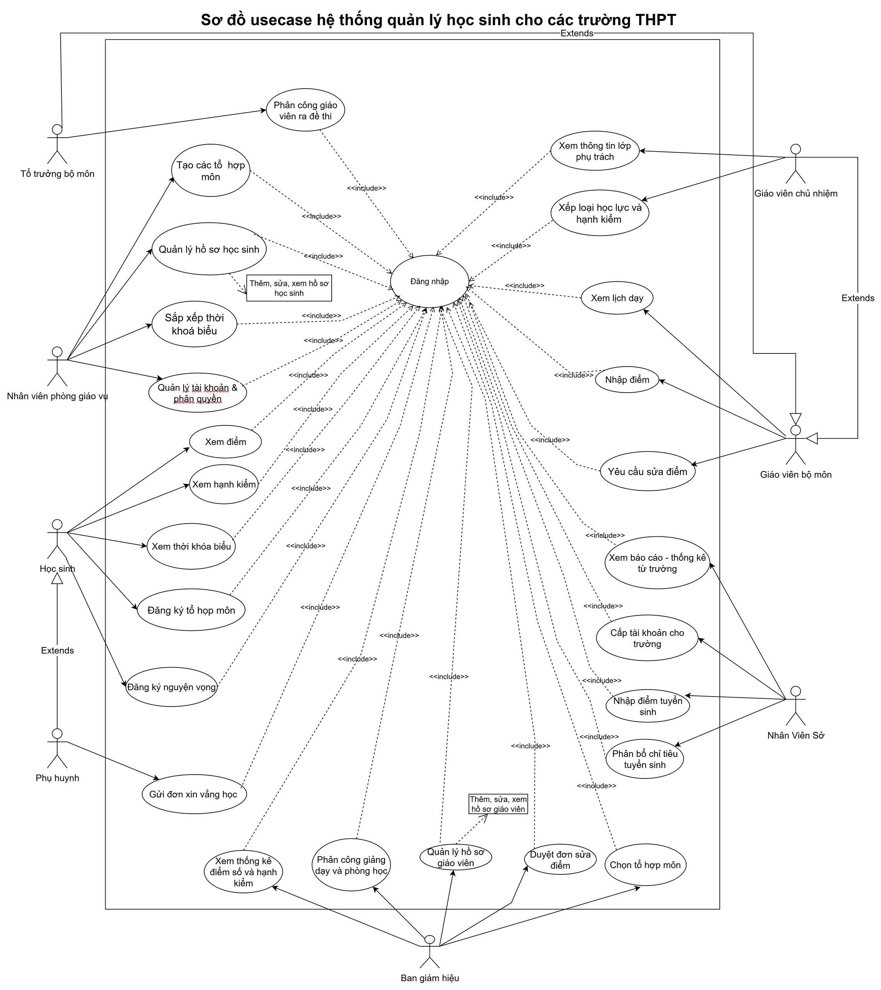

- Đặc tả usecase của hệ thống

Đặc tả usecase “Cấp tài khoản cho trường” (Nhân viên sở)
Cấp tài khoản cho trường
Tiền điều kiện | Nhân viên Sở đăng nhập hệ thống thành công.  Danh sách các trường THPT đã có trong hệ thống
Hậu điều kiện | Các trường được cấp tài khoản đăng nhập hợp lệ.  Thông tin tài khoản của các trường được lưu vào cơ sở dữ liệu
Actor chính | Nhân viên Sở
Actor phụ | Không
Basic flow
Nhân viên Sở | Hệ thống
- Chọn chức năng Cấp tài khoản cho trường | - Hiển thị danh sách các trường kèm theo trạng thái tài khoản (“Đã cấp”, “Chưa cấp”)
- Chọn trường cần cấp tài khoản | - Tự động tạo:  Tên đăng nhập = Mã trường (ví dụ: THPT001) hoặc quy tắc định danh khác theo thiết kế.  Mật khẩu mặc định = Theo mẫu định sẵn (ví dụ: 1111).  Email = lấy email trường đã có sẵn trong hệ thống.
- Xác nhận cấp tài khoản | - Lưu thông tin tài khoản
 | - Gửi email chứa thông tin đăng nhập đến địa chỉ email của trường. Hiển thị thông báo thành công.
Alternative
5.1 Hệ thống không tìm thấy email trường trong cơ sở dữ liệu
1. Hệ thống thông báo lỗi: “Không có email của trường trong hệ thống. Vui lòng bổ sung email trước khi cấp tài khoản.”
2. Hệ thống quay lại bước 3
Exception
7.1 Nhân viên Sở muốn hủy cấp tài khoản cho trường
1. Nhân viên Sở chọn “hủy”
2. Hệ thống hiển thị thông báo xác nhận
3. Nhân viên Sở xác nhận hủy
4. Kết thúc use case

Đặc tả usecase “Phân bổ chỉ tiêu tuyển sinh” (Nhân viên sở)
Phân bổ chỉ tiêu tuyển sinh
Tiền điều kiện | Nhân viên Sở đăng nhập hệ thống thành công.  Danh sách các trường THPT đã có trong hệ thống.  Tổng chỉ tiêu tuyển sinh của năm học đã cập nhật trong hệ thống
Hậu điều kiện | Số lượng chỉ tiêu tuyển sinh của các trường được lưu vào cơ sở dữ liệu và gửi về các trường
Actor chính | Nhân viên Sở
Actor phụ | Không
Basic flow
Nhân viên Sở | Hệ thống
- Chọn chức năng Phân bổ chỉ tiêu tuyển sinh | - Hiển thị trang phân bổ chỉ tiêu tuyển sinh
- Chọn năm học | - Hiển thị danh sách các trường
- Nhập số lượng chỉ tiêu cho từng trường | - Hệ thống đưa ra con số gợi ý để nhân viên Sở tham khảo trước khi nhập.  Tự động cộng dồn chỉ tiêu của từng trường vào tổng số.
 | - Kiểm tra tổng chỉ tiêu hiện tại với số lượng được phê duyệt.
- Xác nhận phân bổ | - Lưu dữ liệu
 | - Gửi thông báo về các trường về chỉ tiêu phân bổ. Hiển thị thông báo thành công.
Alternative
5.1 Nhân viên Sở nhập chỉ tiêu âm hoặc 0 hoặc ký tự không phải là số vào ô chỉ tiêu
1. Hệ thống thống báo lỗi và yêu cầu nhập lại số lượng chỉ tiêu
2. Quay lại bước 4
7.1 Nhân viên Sở nhập chỉ tiêu vượt quá tổng chỉ tiêu được phê duyệt
1. Hệ thống thông báo lỗi và yêu cầu nhập lại số lượng chỉ tiêu
2. Quay lại bước 5
9.1 Nhân viên Sở bỏ trống chỉ tiêu cho trường
1. Hệ thống cảnh báo và yêu cầu nhập đủ chỉ tiêu cho các trường
2. Quay lại bước 5
Exception
8.1 Nhân viên Sở muốn hủy phân bổ
1. Nhân viên Sở chọn “hủy phân bổ”
2. Hệ thống hiển thị thông báo xác nhận
3. Nhân viên Sở xác nhận
4. Kết thúc use case

Đặc tả usecase “Đăng ký nguyện vọng”
Đăng ký nguyện vọng
Tiền điều kiện | Phụ huynh đăng nhập hệ thống thành công.  Hệ thống đã công bố danh sách các trường để đăng ký.
Hậu điều kiện | Thông tin thí sinh và danh sách nguyện vọng được lưu vào cơ sở dữ liệu.
Actor chính | Phụ huynh
Actor phụ | Không
Basic flow
Phụ huynh | Hệ thống
- Chọn chức năng Đăng ký nguyện vọng | - Hiển thị form đăng ký (thông tin thí sinh, nguyện vọng)
- Nhập thông tin thí sinh (họ tên, số CCCD, số điện thoại) | - Kiểm tra tính hợp lệ thông tin thí sinh
- Chọn “Đăng ký nguyện vọng” (Lặp lại từ bước 5-8 khi thêm đủ nguyện vọng) | - Hiển thị danh sách trường
- Chọn trường và thứ tự ưu tiên nguyện vọng. | - Kiểm tra dữ liệu nguyện vọng
- Xác nhận “Đăng ký” | - Lưu thông tin thí sinh và danh sách nguyện vọng vào cơ sở dữ liệu
 | - Hiển thị thông báo đăng ký nguyện vọng thành công
Alternative
4.1 Phụ huynh nhập thông tin thiếu hoặc sai định dạng
1. Hệ thống thông báo lỗi “Thông tin thí sinh chưa hợp lệ”
2. Quay lại bước 3
8.1 Phụ huynh đăng ký nguyện vọng bị trùng nguyện vọng
1. Hệ thống thông báo “Nguyện vọng đã được đăng ký”
2. Quay lại bước 7
8.2 Phụ huynh đăng ký nguyện vọng vượt quá số lượng cho phép
1. Hệ thống thông báo “Số lượng nguyện vọng đã vượt quá tối đa 3 nguyện vọng”
2. Quay lại bước 7
Exception
11.1 Phụ huynh muốn hủy đăng ký nguyện vọng
1. Phụ huynh chọn “hủy”
2. Hệ thống hiển thị thông báo xác nhận
3. Phụ huynh xác nhận hủy
4. Kết thúc use case

Đặc tả usecase “Xem thống kê điểm số và hạnh kiểm” (Ban giám hiệu)
Xem thống kê điểm số và hạnh kiểm
Tiền điều kiện | Ban giám hiệu đăng nhập hệ thống thành công.  Dữ liệu điểm số và hạnh kiểm đã được cập nhật đầy đủ từ giáo viên vào hệ thống.
Hậu điều kiện | Ban giám hiệu xem được báo cáo thống kê theo khối, lớp, học kỳ, năm học
Actor chính | Ban giám hiệu
Actor phụ | Không
Basic flow
Ban giám hiệu | Hệ thống
- Chọn chức năng Xem thống kê điểm số và hạnh kiểm | - Hiển thị bộ lọc: Năm học, học kỳ, lớp, khối. Các bộ lọc được mặc định giá trị năm học, học kỳ gần nhất
- Chọn tiêu chí cần thống kê (lớp, khối, học kỳ, năm học). Trong đó năm học, học kỳ là tiêu chí bắt buộc. Xác nhận “Xem thống kê” | - Kiểm tra các tiêu chí bắt buộc
 | - Hiển thị kết quả thống kê (trung bình điểm số, tỉ lệ học lực, tỉ lệ hạnh kiểm) dưới dạng bản biểu hoặc biểu đồ
Alternative
4.1 Ban giám hiệu không chọn tiêu chí bắt buộc
1. Hệ thống báo “Hãy chọn Năm học và học kỳ”
2. Quay lại bước 3
5.1 Ban giám hiệu chọn tiêu chí nhưng không tìm thấy dữ liệu
1. Hệ thống báo “Không tìm thấy dữ liệu”
2. Quay lại bước 3
Exception
4.2 Ban giám hiệu chọn tất cả tiêu chí nhưng không tìm thấy dữ liệu
1. Hệ thống báo “Không tìm thấy dữ liệu”
2. Kết thúc usecase
3.1 Ban giám hiệu muốn hủy xem thống kê
1. Ban giám hiệu chọn “hủy”
2. Hệ thống hiển thị thông báo xác nhận
3. Ban giám hiệu xác nhận hủy
4. Kết thúc use case

Đặc tả usecase “Nhập điểm” (Giáo viên bộ môn)
Nhập điểm
Tiền điều kiện | Giáo viên bộ môn đăng nhập hệ thống thành công.  Danh sách các lớp đã tồn tại trên hệ thống
Hậu điều kiện | Điểm số của học sinh được lưu vào hệ thống
Actor chính | Giáo viên bộ môn
Actor phụ | Không
Basic flow
Giáo viên bộ môn | Hệ thống
- Chọn chức năng Nhập điểm | - Hiển thị danh sách lớp mà giáo viên được phân công giảng dạy
- Chọn lớp cần nhập điểm | - Hiển thị bảng điểm của lớp đã chọn (điểm kiểm tra thường xuyên, giữa kỳ, cuối kỳ)
- Nhập điểm cho từng học sinh (miệng, 15p, giữa kỳ, cuối kỳ) | - Kiểm tra định dạng và giá trị điểm (0-10)
- Xác nhận “Lưu” | - Lưu điểm vào hệ thống và thông báo thành công
Alternative
6.1 Giáo viên bộ môn nhập điểm chữ không phải là số
1. Hệ thống báo lỗi “Điểm không hợp lệ”
2. Quay lại bước 5
6.2 Giáo viên bộ môn nhập điểm với giá trị âm hoặc lớn hơn 10
1. Hệ thống báo lỗi “Điểm không hợp lệ”
2. Quay lại bước 5
Exception
7.1 Giáo viên bộ môn muốn hủy lưu
1. Giáo viên bộ môn chọn “hủy”
2. Hệ thống hiển thị thông báo xác nhận
3. Giáo viên bộ môn xác nhận hủy
4. Kết thúc use case

Đặc tả use case “Xem điểm” (Học sinh, phụ huynh)
Xem điểm
Tiền điều kiện | Đăng nhập thành công
Hậu điều kiện | Học sinh nhận được bảng điểm (tương ứng theo năm và học kỳ được chọn)
Actor chính | Học sinh, Phụ huynh
Actor phụ | Không
Basic flow
Học sinh | Hệ thống
- Chọn chức năng “Xem điểm” | - Hiển thị bộ lọc chọn năm, chọn học kỳ
- Chọn năm, học kỳ muốn xem điểm và “Xác nhận” | - Hiển thị danh sách môn học và điểm ứng theo năm và học kỳ được chọn
Alternative flow
- Chưa nhập điểm
- Hiển thị danh sách môn học nhưng bên điểm thì trống
- Chuyển đến bước 3

Đặc tả use case “Quản lý hồ sơ giáo viên” (Ban giám hiệu)
Quản lý hồ sơ giáo viên
Tiền điều kiện | Đăng nhập thành công
Hậu điều kiện | Hồ sơ giáo viên được tạo/cập nhật/xem đúng quy trình.  Lịch sử thay đổi được ghi nhận (Nếu có thực hiện hành động tạo/cập nhật).  Hiển thị thông báo tạo/cập nhật hồ sơ thành công
Actor chính | Ban giám hiệu
Actor phụ | Không
Basic flow
Ban giám hiệu | Hệ thống
- Chọn “Quản lý hồ sơ giáo viên” | - Hiển thị chức năng  “Xem hồ sơ”  “Tạo mới hồ sơ”  “Cập nhật hồ sơ”
- Chọn một trong những chức năng được yêu cầu
Nếu chọn “Xem hồ sơ”, subflow Xem hồ sơ được thực hiện.

Nếu chọn “Tạo mới hồ sơ”, subflow Tạo mới hồ sơ được thực hiện.

Nếu chọn “Cập nhật hồ sơ” subflow Cập nhật hồ sơ được thực hiện.
Subflow Xem hồ sơ
Ban giám hiệu | Hệ thống
- a/ Chọn “Xem hồ sơ giáo viên” | - a/ Hệ thống hiển thị danh sách các giáo viên
- a/ Chọn “Xem chi tiết” để xem toàn bộ thông tin về giáo viên | - a/ Hệ thống hiển thị chi tiết thông tin về giáo viên được chọn
Subflow Tạo mới hồ sơ
- b/ Chọn “Tạo mới hồ sơ” | - b/ Hệ thống hiển thị form để điền thông tin về giáo viên mới: Họ tên, ngày sinh, giới tính, địa chỉ email, số điện thoại, địa chỉ nhà, vai trò môn học (đối với giáo viên), trình độ học vấn (đối với giáo viên/nv), chức vụ (đối với giáo viên/nv), tình trạng tài khoản (kích hoạt/vô hiệu hóa), ngày tạo tài khoản, ngày hết hạn tài khoản (nếu có), mã học sinh/mã giáo viên, ảnh đại diện)
- b/ Nhập thông tin theo form tạo hồ sơ | - b/ Kiểm tra thông tin được nhập vào đầy đủ và đúng theo quy định thì hợp lệ
 | - b/ Lưu hồ sơ mới, lịch sử tạo hồ sơ được ghi nhận
 | - b/ Thông báo “Tạo hồ sơ mới thành công”
Subflow Cập nhật hồ sơ
- c/ Chọn “Cập nhật hồ sơ” | - c/ Yêu cầu nhập mã giáo viên muốn cập nhật
- c/ Nhập mã giáo viên | - c/ Kiểm tra mã giáo viên (hợp lệ)  Xuất ra màn hình thông tin giáo viên ứng với mã được nhập
- c/ Chỉnh sửa thông tin muốn cập nhật | - c/ Kiểm tra tính hợp lệ (thông tin nhập vào đúng theo quy định)
 | - c/ Lưu thông tin được cập nhật
 | - c/ Thông báo “Cập nhật hồ sơ thành công”
Alternative flow
- b/1. Kiểm tra thông tin được nhập vào không đầy đủ và không đúng quy định
- Thông báo yêu cầu nhập lại
- Chuyển đến bước 5.b
- c/ 1. Kiểm tra mã giáo viên thấy không có giáo viên nào khớp
- Thông báo không tìm thấy giáo viên yêu cầu nhập lại mã giáo viên
- Chuyển đến bước 5.c
- c/ Kiểm tra tính hợp lệ (thông tin nhập vào đúng theo quy định)
- Thông báo yêu cầu nhập lại
- Chuyển đến bước 7. c

Đặc tả usecase “Phân công giảng dạy và phòng học” (Ban giám hiệu)
Phân công giảng dạy và phòng học
Tiền điều kiện | Đăng nhập thành công  Danh sách lớp, danh sách giáo viên và danh sách phòng học đã có trong hệ thống
Hậu điều kiện | Lớp được gán một giáo viên chủ nhiệm.  Lớp được gán giáo viên bộ môn.  Lớp được phân bổ phòng học cố định.  Dữ liệu phân công được lưu trữ và cập nhật trong hệ thống.
Actor chính | Ban giám hiệu
Actor phụ | Không
Basic flow
Ban giám hiệu | Hệ thống
- Chọn chức năng “Phân công giảng dạy và phòng học” | - Hiển thị danh sách lớp chưa được phân công đầy đủ (chưa GVCN, chưa GVBM, chưa phòng). Cho phép chọn nhiều lớp.
- Chọn một hoặc nhiều lớp lớp để phân công | - Hiển thị 3 phần cấu hình: (A) GVCN, (B) GV bộ môn, (C) Phòng học.  - Với GVCN: chỉ liệt kê GV chưa làm GVCN lớp nào khác.  - Với phòng học: chỉ liệt kê phòng chưa gán cho lớp nào khác.
- A/ Chọn GVCN cho từng lớp (hoặc gán hàng loạt, hệ thống chỉ cho phép chọn GV còn trống).
- B/ Chọn GV bộ môn cho từng môn học của từng lớp.
- C/ Chọn phòng học cho từng lớp (mỗi phòng chỉ gán được cho một lớp).
- Nhấn kiểm tra | - Hệ thống kiểm tra ràng buộc:  - Mỗi lớp có tối đa 1 GVCN.  - Một GV không thể làm GVCN cho nhiều lớp.  - Một phòng không thể gán cho nhiều lớp.  - GV bộ môn không vượt định mức số lớp được dạy.
- Xác nhận phân công. | - Lưu dữ liệu phân công.  - Gán GVCN duy nhất cho mỗi lớp.  - Gán GV bộ môn theo từng môn.  - Gán phòng học duy nhất cho mỗi lớp.  - Dữ liệu được cập nhật vào hệ thống.
 | - Hiển thị thông báo: “Phân công thành công”.
Alternative flow
Exception flow
8.1 Chọn “Hủy”
- Hệ thống không lưu lại dữ liệu phân công
- Hệ thống thông báo “Đã hủy”
- Kết thúc usecase

Đặc tả usecase “Xem lịch dạy” (Giáo viên bộ môn)
Xem lịch dạy
Tiền điều kiện | Đăng nhập thành công, thời khóa biểu đã được phòng giáo vụ sắp xếp và cập nhật trên hệ thống.
Hậu điều kiện | Lịch dạy được hiển thị đầy đủ (ngày, tiết, lớp, môn, phòng học) theo thời khóa biểu đã được phân công
Actor chính | Giáo viên bộ môn
Actor phụ | Không
Basic flow
Giáo viên bộ môn | Hệ thống
1. Chọn chức năng “Xem lịch dạy” | 2. Hiển thị lịch dạy theo tuần hiện tại và bộ lọc Tuần/Tháng/Lớp
Alternative flow
Exception
4.1 Không có dữ liệu lịch dạy
1. Hệ thống hiển thị thông báo “Không có dữ liệu lịch dạy”
2. Kết thúc usecase

Đặc tả usecase “Phân công giáo viên ra đề thi” (Tổ Trưởng Bộ Môn)
Phân công giáo viên ra đề thi
Tiền điều kiện | Đăng nhập thành công vào hệ thống.  Danh sách tổ trưởng, bộ môn và giáo viên bộ môn đã có trong hệ thống.
Hậu điều kiện | Thông tin phân công giáo viên được lưu thành công trong hệ thống.  Giáo viên được phân công có thể xem phân công của mình.
Actor chính | Tổ trưởng bộ môn.
Actor phụ | Giáo viên bộ môn.
Basic flow
Tổ trưởng bộ môn | Hệ thống
1. Chọn chức năng “Phân công giáo viên ra đề thi”. | 2. Hiện thị các khối (khối 10, 11, 12).
3. Chọn khối cần phân công đề thi. | 4. Hiện thị danh sách giáo viên bộ môn tổ trưởng phụ trách.
5. Chọn một hoặc nhiều giáo viên cần phân công. | 6. Hiển thị form nhập thông tin phân công (Học kỳ (I/II), Kỳ thi (Giữa kỳ / Cuối kỳ), số lượng đề, thời hạn nộp, ghi chú).
7. Nhập thông tin. | 8. Kiểm tra dữ liệu nhập.
9. Xác nhận phân công. | 10. Hiển thị thông báo “Phân công giáo viên ra đề thành công” và lưu vào hệ thống
Alternative flow
8.1 Thời hạn nộp đề không hợp lệ (để trống, nhập ngày đã qua, sai định dạng)
- Hệ thống thông báo lỗi “Thời hạn không hợp lệ”.
- Quay lại bước 7.
8.2 Nhập số lượng đề thi không hợp lệ (<= 0)
- Hệ thống thông báo lỗi “Số lượng đề thi không hợp lệ”.
- Quay lại bước 7.
8.3 Chưa chọn Kỳ thi hoặc Học kỳ
1. Hệ thống thông báo lỗi “Vui lòng chọn Học kỳ và Kỳ thi”.
2. Quay lại bước 7.
Exception
9.1 Hủy phân công giáo viên
1. Hệ thống hiển thị cảnh báo “Xác nhận hủy bỏ?”
2. Tổ trưởng bộ môn xác nhận
3. Kết thúc use case

Đặc tả usecase “Sắp xếp thời khóa biểu” (Nhân viên phòng giáo vụ)
Sắp xếp thời khóa biểu
Tiền điều kiện | Đăng nhập thành công  Danh sách lớp, giáo viên, môn học và phòng học đã có trong hệ thống
Hậu điều kiện | Sắp xếp thời khóa biểu thành công và lưu vào hệ thống. Hiển thị thời khóa biểu đầy đủ gồm: lớp, ngày, môn học, tiết học, phòng học, giáo viên.
Actor chính | Nhân viên phòng giáo vụ
Actor phụ | Không
Basic flow
Nhân viên phòng giáo vụ | Hệ thống
1. Chọn chức năng “Sắp xếp thời khóa biểu” | 2. Hiển thị sắp xếp thời khóa biểu ở năm học hiện tại
3. Chọn học kỳ cần sắp xếp | 4. Hiển thị danh sách lớp thuộc học kỳ
5. Chọn lớp cần sắp xếp | 6. Hiển thị danh sách môn học của lớp
7. Chọn môn học cần sắp xếp | 8. Hiển thị ngày và tiết học trống
9. Chọn ngày và tiết học cho môn đã chọn | 9A. Hiển thị chọn phân loại cho môn có tiết thực hành
10. Chọn phân loại tiết Lý thuyết/Thực hành
11. Xác nhận sắp xếp thời khóa biểu | 12. Hiển thị thông báo “Thời khóa biểu được sắp xếp thành công” và lưu vào hệ thống
 | 13. Lấy dữ liệu phòng học, giáo viên và hiển thị thời khóa biểu đầy đủ gồm: lớp, ngày, môn học, tiết học, phòng học, giáo viên.
Alternative flow
9A.1 Môn học không có tiết thực hành
- Hệ thống bỏ qua bước 10.
- Chuyển đến bước 11.
Exception
11.1 Hủy sắp xếp thời khóa biểu
1. Hệ thống hiển thị cảnh báo “Xác nhận hủy bỏ?”
2. Nhân viên phòng giáo vụ xác nhận
3. Kết thúc use case

Đặc tả usecase : Xem thời khóa biểu (Học sinh)
Xem thời khóa biểu
Tiền điều kiện | Đăng nhập thành công.  Học sinh đã được phân lớp trong học kỳ hiện hành.  Dữ liệu thời khóa biểu (TKB) của trường đã được phê duyệt và phát hành cho học kỳ hiện hành.
Hậu điều kiện | Xem được thời khoá biểu.
Actor chính | Học Sinh
Actor phụ | Không
Basic flow
Học Sinh | System
- Chọn chức năng Xem thời khóa biểu . | - Hiển thị trang Thời khóa biểu mặc định ở tuần hiện tại, kèm thông tin lớp của học sinh, bộ lọc Tuần/Ngày/Học kỳ.
Alternative flow
Exception
2.1 Không có dữ liệu TKB cho dữ kiện đã chọn
- Hệ thống hiển thị thông báo “Trống.”
- Kết thúc usecase

Đặc tả usecase: Xem Hạnh Kiểm
Xem hạnh kiểm
Tiền điều kiện | Đăng nhập thành công;  học sinh đã được phân lớp trong học kỳ hiện hành;  dữ liệu điểm danh đã được công bố.
Hậu điều kiện | Hiển thị thông tin hạnh kiểm thành công
Actor chính | Học sinh/Phụ huynh
Actor phụ | không
Basic flow
Học Sinh | Hệ thống
1. Chọn chức năng Xem hạnh kiểm | 2. Hiển thị trang Hạnh kiểm mặc định theo năm/kỳ học hiện tại.
Alternative flow
Exception
2.1 Không có dữ liệu hạnh kiểm
- Hệ thống hiển thị thông báo “Trống.”
- Kết thúc usecase

Đặc tả usecase: Đăng ký tổ hợp môn
Đăng ký tổ hợp môn
Tiền điều kiện | Phụ huynh đã đăng nhập thành công vào hệ thống  Học sinh đã trúng tuyển và được ghi nhận trong danh sách nhập học chính thức.  Danh sách các tổ hợp môn (hoặc khối học) đã được nhà trường công bố cho năm học mới.
Hậu điều kiện | Thông tin đăng ký tổ hợp môn của học sinh được lưu vào CSDL.  Trạng thái đăng ký là “đã ghi nhận”.  Hệ thống thông tin phiên đăng ký (ngày giờ, phụ huynh thực hiện, tổ hợp đã chọn).
Actor chính | Phụ Huynh
Actor phụ | Không
Basic flow
Phụ huynh | Hệ thống
1. Chọn chức năng Đăng ký tổ hợp môn | 2. Hiển thị trang Đăng ký, gồm danh sách các tổ hợp môn khả dụng kèm mô tả (VD: Tổ hợp A: Toán – Lý – Hoá; Tổ hợp B: Văn – Sử – Địa…).
3. Chọn tổ hợp môn mong muốn cho con | 5. Kiểm tra điều kiện: số lượng chỉ tiêu.
6. Xác nhận đăng ký | 7. Hiển thị thông tin tổ hợp (Mã tổ hợp môn, Tên tổ hợp, Khối ngành áp dụng, Điểm xét tuyển) đã chọn và thông báo xác nhận.
 | 8. Lưu vào CSDL, trạng thái “đã ghi nhận”.
Alternative flow
6.1. Hết chỉ tiêu tổ hợp
- Khi lưu, hệ thống kiểm tra và phát hiện tổ hợp đã đủ số lượng.
- Thông báo: “Tổ hợp đã hết chỉ tiêu, vui lòng chọn tổ hợp khác.”
- Quay lại bước 5.
Exception
7.1 Hủy đăng ký
- Phụ huynh chọn “Hủy bỏ” thay vì xác nhận.
- Hệ thống thoát khỏi tiến trình và quay về menu chính.
- Kết thúc usecase

Đặc tả usecase: Gửi đơn xin vắng học
Gửi đơn xin vắng học
Tiền điều kiện | Phụ huynh đăng nhập thành công vào hệ thống.
Hậu điều kiện | Đơn xin vắng học được lưu vào CSDL với trạng thái ban đầu “chờ duyệt”.
Actor chính | Phụ Huynh
Actor phụ | Không
Basic flow
Phụ huynh | Hệ thống
1. Chọn chức năng Gửi đơn xin vắng học | 2. Hiển thị form nhập thông tin xin vắng học (Thông tin học sinh(tự động hiện, nếu có là phụ huynh của nhiều học sinh thì sẽ hiện thị danh sách học sinh đó), ngày, số buổi/tiết, lý do, minh chứng kèm theo).
3. Nhập thông tin đơn (chọn ngày/tiết vắng, nhập lý do, đính kèm file minh chứng nếu có) | 4. Kiểm tra dữ liệu nhập (ngày hợp lệ, không để trống lý do).
5. Xác nhận Gửi đơn | 6. Hiển thị thông báo thành công
 | 7. Lưu đơn vào CSDL, đặt trạng thái “chờ duyệt”.
Alternative flow
4.1 Thiếu lý do
- Hệ thống phát hiện trường Lý do trống.
- Hệ thống thông báo: “Vui lòng nhập lý do vắng học.”
- Quay lại Bước 3.
4.2 Chọn tiết/buổi không khớp TKB
- Ngày rơi vào ngày không học (cuối tuần/không có tiết) hoặc tiết không tồn tại.
- Hệ thống thông báo: “Khung thời gian đã chọn không có tiết học.”
- Hệ thống xóa chọn các tiết không hợp lệ.
- Quay lại Bước 3.
3.1 Đính kèm minh chứng sai định dạng file
- Thông báo “lỗi định dạng file” và yêu cầu chọn lại.
- Quay lại bước 3.
3.4. Thiếu lý do
- Phụ huynh để trống phần lý do.
- Hệ thống thông báo “Bạn cần nhập lý do xin vắng.”
- Quay lại bước 3.
Exception
5.1 Huỷ thao tác
- Phụ huynh chọn Hủy thay vì Gửi.
- Hệ thống thoát form và quay về menu chính.
- Kết thúc usecase

Đặc tả usecase: Duyệt đơn sửa điểm
Duyệt đơn sửa điểm
Tiền điều kiện | Ban giám hiệu đăng nhập thành công vào hệ thống.  Đã có đơn yêu cầu sửa điểm từ giáo viên bộ môn hoặc học sinh phúc khảo.  Điểm hiện tại của học sinh đã tồn tại trong CSDL.
Hậu điều kiện | Điểm mới được cập nhật trong CSDL.  Lịch sử sửa điểm được lưu lại (điểm cũ, điểm mới, lý do, minh chứng, người duyệt).
Actor chính | Ban giám hiệu
Actor phụ | không
Basic flow
Ban giám hiệu | Hệ thống
1. Chọn chức năng Duyệt Phiếu Sửa điểm | 2. Hiển thị danh sách các yêu cầu sửa điểm đang chờ duyệt.
3. Chọn một yêu cầu cụ thể | 4. Hiển thị chi tiết yêu cầu: học sinh, môn học, cột điểm, điểm hiện tại, điểm đề nghị (điểm mới), lý do, minh chứng kèm theo.
5. Xác nhận phê duyệt. | 6. Cập nhật điểm mới vào CSDL, lưu lịch sử sửa điểm (bao gồm điểm cũ, điểm mới, lý do, minh chứng, người duyệt).
Alternative flow
4.1 Thiếu/không hợp lệ minh chứng
- Minh chứng thiếu, quá hạn, không khớp lý do.
- Hệ thống yêu cầu bổ sung minh chứng hoặc chuyển sang luồng từ chối (nếu chính sách bắt buộc).
- Quay lại Bước 3
7.1. Điểm nhập mới không hợp lệ
- Ban giám hiệu nhập điểm ngoài khoảng [0–10].
- Hệ thống báo lỗi: “Điểm không hợp lệ, vui lòng nhập lại.”
- Quay lại bước 7.
Exception
5.1 Ban giám hiệu chọn Từ chối yêu cầu
- Chọn “Từ chối”.
- Hệ thống yêu cầu nhập lý do từ chối.
- Lưu trạng thái yêu cầu là “bị từ chối”.
- Gửi thông báo cho giáo viên bộ môn.
- Kết thúc use case.
4.1. Dữ liệu minh chứng bị lỗi hoặc không thể mở
- Hệ thống phát hiện file đính kèm hỏng/không đúng định dạng.
- Thông báo: “Minh chứng không hợp lệ.”
- Kết thúc Usecase

Đặc tả usecase “Xem thông tin lớp phụ trách” (Giáo Viên Chủ Nhiệm)
Xem thông tin lớp phụ trách
Tiền điều kiện | Giáo Viên Chủ Nhiệm đã đăng nhập hệ thống bằng tài khoản hợp lệ.  Hệ thống đã lưu trữ dữ liệu lớp học mà Giáo Viên Chủ Nhiệm đã được phân công phụ trách.
Hậu điều kiện | Giáo viên chủ nhiệm xem được thông tin chi tiết lớp mà mình phụ trách (danh sách học sinh, điểm, thời khóa biểu, thông tin chi tiết của 1 học sinh).
Actor chính | Giáo viên chủ nhiệm
Actor phụ | Không
Basic flow
Giáo Viên Chủ Nhiệm | Hệ thống
- Chọn chức năng “Xem thông tin lớp phụ trách.” | - Hiển thị thông tin chi tiết lớp phụ trách
- Chọn theo tiêu chí (danh sách học sinh, điểm, thời khóa biểu, thông tin chi tiết của 1 học sinh) | - Hiển thị thông tin theo tiêu chí đã chọn.
Alternative flow
Exception
3.1. Nếu không có dữ liệu
- Hệ thống hiển thị thông báo “Không có dữ liệu lớp học”.
- Kết thúc usecase.

Đặc tả usecase “Xếp loại học lực và hạnh kiểm” (Giáo viên chủ nhiệm)
Xếp loại học lực và hạnh kiểm
Tiền điều kiện | Giáo Viên Chủ Nhiệm đã đăng nhập hệ thống bằng tài khoản hợp lệ.  Hệ thống đã có dữ liệu điểm tổng kết và học lực của học sinh trong lớp.
Hậu điều kiện | Hệ thống hiển thị danh sách và cập nhật xếp loại học lực và hạnh kiểm của học sinh thành công trong cơ sở dữ liệu.
Actor chính | Giáo Viên Chủ Nhiệm
Actor phụ | Không
Basic flow
Giáo Viên Chủ Nhiệm | Hệ thống
- Chọn chức năng “Xếp loại học lực và hạnh kiểm”. | - Hiển thị danh sách học sinh trong lớp phụ trách cùng dữ liệu điểm trung bình và hạnh kiểm.
- Chọn 1 học sinh để xếp loại học lực và hạnh kiểm. | - Hệ thống tự động đề xuất học lực và hạnh kiểm theo quy tắc:  Học lực:  - Giỏi: Điểm TB ≥ 8.0  - Khá: 6.5 ≤ Điểm TB < 8.0  - Trung bình: 5.0 ≤ Điểm TB < 6.5  - Yếu: 3.5 ≤ Điểm TB < 5.0  - Kém: Điểm TB < 3.5  Hạnh kiểm:  - Tốt: Nghỉ ≤ 1 buổi không phép, không vi phạm kỷ luật  - Khá: Nghỉ ≤ 3 buổi không phép, vi phạm nhỏ ≤ 1 lần  - Trung bình: Nghỉ ≤ 5 buổi không phép, vi phạm 2–3 lần  - Yếu: Nghỉ > 5 buổi không phép hoặc vi phạm nghiêm trọng/nhiều lần
- Nhập nhận xét cho từng học sinh
- Xác nhận kết quả xếp loại. | - Lưu kết quả xếp loại học lực và hạnh kiểm vào cơ sở dữ liệu
 | - Hệ thống hiển thị ra danh sách xếp loại học lực và hạnh kiểm của học sinh
Alternative flow
3.1. Chọn “Xếp loại tự động toàn bộ lớp”
1. Hệ thống tự động hiển thị xếp loại toàn bộ lớp.
2. Quay lại bước 5.
6.1. Lọc danh sách theo kết quả học sinh “Giỏi”, “Khá”, “Trung Bình”, “Yếu” sau khi nhấn xác nhận.
1. Chọn vào 1 tiêu chí để lọc.
2. Hệ thống hiển thị danh sách theo tiêu chí.
3. Quay về bước 8.
6.2. Lọc danh sách theo hạnh kiểm “Tốt”, “Khá”, “Trung bình”, “Yếu” sau khi xác nhận
1. Chọn vào 1 tiêu chí để lọc
2. Hệ thống hiển thị danh sách theo tiêu chí
3. Quay về bước 8.
Exception
3.1. Nếu dữ liệu điểm trung bình của học sinh bị thiếu
- Hệ thống hiển thị “Dữ liệu bị thiếu, yêu cầu nhập điểm”.
- Kết thúc usecase
3.2. Nếu dữ liệu hạnh kiểm của học sinh bị thiếu
1. Hệ thống hiển thị “Dữ liệu bị thiếu, yêu cầu nhập hạnh kiểm”.
2. Kết thúc usecase

Đặc tả usecase “Xem báo cáo - thống kê từ trường” (Nhân viên sở)
Xem báo cáo - thống kê từ trường
Tiền điều kiện | Nhân viên Sở đã đăng nhập thành công.  Hệ thống đã có dữ liệu báo cáo - thống kê từ các trường gửi lên.
Hậu điều kiện | Nhân viên Sở xem được báo cáo - thống kê của trường.
Actor chính | Nhân viên sở
Actor phụ | Không
Basic flow
Nhân Viên Sở | Hệ thống
- Chọn chức năng “Xem báo cáo - thống kê từ trường”. | - Hiển thị danh sách các trường.
- Chọn 1 trường
- Chọn năm học
- Chọn học kì
- Nhân viên sở xác nhận. | - Hiển thị kết quả báo cáo - thống kê theo tiêu chí đã chọn.
Alternative flow
3.1. Không chọn trường
1. Hệ thống yêu cầu chọn 1 trường để xem báo cáo - thống kê.
2. Quay lại bước 3.
4.1. Không chọn năm học
- Hệ thống yêu cầu chọn 1 năm học.
- Quay lại bước 4
5.1. Không chọn học kì
1. Hệ thống yêu cầu học 1 học kì
2. Quay lại bước 5
Exception
3. Nếu trường đó chưa có dữ liệu báo cáo - thống kê
- Hệ thống hiển thị thông báo “Trường chưa có dữ liệu để báo cáo - thống kê”
- Kết thúc usecase.
4. Nếu năm học chưa có dữ liệu báo cáo - thống kê
1. Hệ thống hiển thị thông báo “Năm học chưa có dữ liệu”
2. Kết thúc usecase.
5. Nếu học kì chưa có dữ liệu báo cáo - thống kê
1. Hệ thống hiển thị thông báo “Học kì chưa có dữ liệu”
2. Kết thúc usecase

Đặc tả usecase “Yêu cầu sửa điểm” (Giáo viên bộ môn)
Yêu cầu sửa điểm
Tiền điều kiện | Giáo viên bộ môn đã đăng nhập thành công  Điểm số đã được nhập trước đó và lưu trên hệ thống.
Hậu điều kiện | Yêu cầu sửa điểm được lưu vào hệ thống  Hiển thị trạng thái “Đơn chờ duyệt”.
Actor chính | Giáo viên bộ môn
Actor phụ | Không
Basic flow
Giáo Viên Bộ Môn | Hệ thống
- Chọn chức năng “Yêu cầu sửa điểm”. | - Hiển thị form yêu cầu sửa điểm: Lớp, Học sinh, Môn học, Loại điểm, Điểm hiện tại, Điểm đề nghị sửa, lý do.
- Chọn đầy đủ thông tin học sinh trong form yêu cầu sửa điểm.
- Nhập điểm đề nghị sửa
- Nhập lý do
- Xác nhận “Gửi yêu cầu” | - Yêu cầu sửa điểm được lưu vào hệ thống  Hiển thị trạng thái “Đơn chờ duyệt”.
Alternative flow
3.1. Nếu dữ liệu chọn thiếu (Lớp, Học sinh, Môn học, Loại điểm, Điểm hiện tại, Điểm đề nghị sửa, lý do) hoặc sai định dạng
1. Hệ thống hiển thị thông báo lỗi và yêu cầu nhập lại.
2. Quay lại bước 3.
4.1. Nếu điểm đề nghị sửa trùng với điểm hiện tại
1. Hệ thống hiển thị thông báo “Điểm đề nghị sửa phải khác điểm hiển tại”.
2. Quay lại bước 4.
5.1. Nếu không nhập lý do
1. Hệ thống hiển thị thông báo “Yêu cầu nhập lý do”
2. Quay lại bước 5.

Exception

Đặc tả usecase “Quản lý hồ sơ học sinh”(Nhân Viên Phòng Giáo Vụ)
Quản lý hồ sơ học sinh
Tiền điều kiện | Đăng nhập thành công
Hậu điều kiện | Hồ sơ học sinh được cập nhật thành công trong hệ thống  Thông tin mới được lưu trữ và có thể tra cứu ngay sau khi cập nhật
Actor chính | Nhân viên phòng giáo vụ
Actor phụ | Không
Basic flow
Nhân viên phòng giáo vụ | Hệ thống
1.Chọn chức năng “Quản lý hồ sơ học sinh”. | 2.Hiển form tìm kiếm.
3.Nhập chỉ tiêu tìm kiếm học sinh(Mã học sinh, tên ,lớp, khối) . | 4.Hiển thị các học sinh trùng với tiêu chí tìm kiếm.
5.Chọn học sinh cần thực hiện nghiệp vụ. | 6.Hiển thị thông tin chi tiết của học sinh.
7.Chọn chức năng “Cập nhật thông tin học sinh”. | 8.Hiển thị form chỉnh sửa.
9.Nhập thông tin cần điều chỉnh (Họ và tên, ngày sinh, Địa chỉ, số điện thoại phụ huynh/người giám hộ, Thành tích, kỷ luật).
10.Xác nhận. | 11.Kiểm tra tính hợp lệ của dữ liệu.
 | 12.Thông báo “Cập nhật thành công” và lưu dữ liệu vừa cập nhật vào hệ thống.
Alternative flow
3.1 Không nhập tiêu chí tìm kiếm.
- Hệ thống hiển thị toàn bộ danh sách học sinh.
- Quay lại bước 5.
4.1 Không tìm thấy học sinh phù hợp.
- Hệ thống hiển thị thông báo “Không tìm thấy học sinh nào”.
- Quay lại bước 3.
11.1 Nhập thông tin sai định dạng.
- Hệ thống thông báo lỗi “Thông tin không hợp lệ”.
- Quay lại bước 9.
Exception
9.1 Người dùng chọn “Hủy” khi đang chỉnh sửa.
- Hệ thống hiển thị cảnh báo “Bạn có muốn lưu thay đổi trước khi thoát không?”.
- Người dùng xác nhận hủy.
- Kết thúc usecase
11.1 Người dùng thoát trước khi lưu.
- Hệ thống hiển thị cảnh báo “Bạn có muốn lưu thay đổi trước khi thoát không?”.
- Người dùng chọn “Không”.
- Kết thúc use case.

Đặc tả use case “Tạo các tổ hợp môn”(Nhân Viên Phòng Giáo Vụ)
Tạo các tổ hợp môn
Tiền điều kiện | Đã đăng nhập vào hệ thống.  Danh sách môn học đã tồn tại trong hệ thống.
Hậu điều kiện | Tổ hợp môn mới được tạo thành công và lưu trữ vào hệ thống.
Actor chính | Nhân viên phòng giáo vụ
Actor phụ | Không.
Basic flow
Nhân viên phòng giáo vụ | System
- Chọn chức năng “Tạo các tổ hợp môn”. | - Hiện thị giao diện tạo tổ hợp môn
- Chọn chức năng “Tạo tổ hợp môn mới”. | - Hiển thị form tạo tổ hợp môn.
- Nhập thông tin tổ hợp môn (mã tổ hợp, tên tổ hợp, danh sách môn học trong tổ hợp, số lượng lớp, trạng thái).
- Xác nhận. | - Kiểm tra tính hợp lệ dữ liệu (mã tổ hợp không trùng, môn học hợp lệ).
 | - Thông báo “Tạo tổ hợp môn thành công” và lưu dữ liệu vào hệ thống.
Alternative flow
5.1 Không nhập đủ thông tin
- Hệ thống thông báo: “Vui lòng nhập đầy đủ thông tin”.
- Quay lại bước 5.
7.1 Mã tổ hợp bị trùng
- Hệ thống thông báo: “Mã tổ hợp đã tồn tại”.
- Quay lại bước 5 để nhập lại.
Exception
6.1 Người dùng chọn “hủy”
1. Hệ thống thông báo “bạn có muốn hủy tổ hợp đang tạo?”.
2.Người dùng xác nhận
3.Kết thúc usecase.

Đặc tả use case “Quản lý tài khoản & phân quyền”(Nhân Viên Phòng Giáo Vụ)
Quản lý tài khoản & phân quyền
Tiền điều kiện | Đã đăng nhập hệ thống thành công.  Hệ thống đã có dữ liệu người dùng.
Hậu điều kiện | Tài khoản người dùng được tạo mới / cập nhật / xóa thành công.  Quyền truy cập được phân bổ đúng cho từng tài khoản.
Actor chính | Nhân viên phòng giáo vụ.
Actor phụ | Không.
Basic flow
Actor | System
- Chọn chức năng “Quản lý tài khoản & phân quyền”. | - Hiển thị danh sách tài khoản người dùng.
- Chọn hành động “Tạo tài khoản mới”. | - Hiển thị form tạo tài khoản(tên đăng nhập, Mật khẩu, Email, Số điện thoại, Vai trò).
- Nhập thông tin tài khoản.
- Xác nhận thông tin. | - Kiểm tra tính hợp lệ dữ liệu (tên đăng nhập không trùng, mật khẩu hợp lệ, quyền hợp lệ).
 | - Thông báo “Tạo tài khoản mới thành công” và lưu dữ liệu vào hệ thống.
Alternative flow
3.1 Người dùng chọn “Chỉnh sửa tài khoản”.
- Hệ thống hiển thị form chỉnh sửa .
- Tìm tài khoản cần chỉnh sửa.
- Người dùng cập nhật thông tin và xác nhận.
- Quay lại bước 7.

3.3Người dùng chọn “Phân quyền”.
- Hệ thống hiển thị giao diện phân quyền.
- Người dùng gán quyền cho tài khoản và xác nhận.
- Quay lại bước 7.
7.1 Nhập thiếu thông tin khi tạo.
- Hệ thống thông báo: “Vui lòng nhập đầy đủ thông tin”.
- Quay lại bước 5.
Exception
3.2 Người dùng chọn “Cập nhật trạng thái tài khoản”.
- Hệ thống hiển thị các lựa chọn với học sinh là “Đang học”, “Đã tốt nghiệp”, “Đã thôi học”, với giáo viên và các nhân viên trường “đang công tác”, “đã chuyển công tác”, “đã nghỉ hưu”, “đã nghỉ”.
- Người dùng chọn và xác nhận.
- Hệ cập nhật và thông báo “Thành công”.
- Kết thúc usecase.
5.1 Người dùng thoát khi chưa lưu.
- Hệ thống cảnh báo: “Bạn có muốn lưu thay đổi trước khi thoát không?”.
- Nếu chọn “Không”.
- Kết thúc use case.

Đặc tả use case “Nhập điểm truyển sinh”(Nhân Viên Sở)
Nhập điểm tuyển sinh
Tiền điều kiện | Đăng nhập thành công.
Hậu điều kiện | Điểm được lưu vào hệ thống.  Trạng thái thí sinh cập nhật “Đã có điểm”
Actor chính | Nhân viên sở
Actor phụ | Không
Basic flow
Actor | System
1.Chọn chức năng “Nhập điểm tuyển sinh” | 2. Hiển thị giao diện nhập điểm.
3.Chọn “upload file Excel” và tải file Excel từ máy tính lên. | 4.Kiểm tra định dạng file(đuôi file là .xlsx, đúng mẫu cột dữ liệu).
 | 5.Đọc dữ liệu trong file và hiện thị bảng xem trước của danh sách thí sinh cùng điểm thi.
6.Xác nhận chèn dữ liệu. | 7. Kiểm tra tính hợp lệ của dữ liệu (số báo danh tồn tại, điểm hợp lệ 0–10, không để trống)
 | 8.Lưu dữ liệu điểm vào hệ thống và hiện thị thông báo “Nhập điểm thành công”.
Alternative flow
7.1 Điểm nhập không hợp lệ.
- Hệ thống thông báo “Điểm không hợp lệ”.
- Quay lại bước 3
7.2 File không đúng định dạng
1. Hệ thống thông báo “Sai định dạng tệp”
2.Quay lại bước 3.
Exception
6.1 Nhân viên hủy thao tác trước khi lưu điểm
- Hệ thống hiển thị thông báo xác nhận hủy.
- Kết thúc use case.

Đặc tả use case “Chọn tổ hợp môn”(Ban Giám Hiệu)
Chọn tổ hợp môn
Tiền điều kiện | Đã đăng nhập vào hệ thống và tổ hợp môn đã được tạo trước đó.
Hậu điều kiện | Tổ hợp môn của trường đã được chọn và lưu trên hệ thống nhà trường.
Actor chính | Ban giám hiệu
Actor phụ | Không
Basic flow
Ban Giám Hiệu | System
1. Chọn chức năng "Chọn tổ hợp môn" | 2. Hiện thị các tổ hợp môn.
3. Chọn các tổ hợp môn sẽ đưa vào chương trình giảng dạy của trường.
4.Xác nhận | 5. Hệ thống kiểm tra dữ liệu.
 | 6. Hệ thống hiện thị “Chọn tổ hợp môn thành công” và lưu trên hệ thống nhà trường.
Alternative flow
4.1Ban giám hiệu không chọn tổ hợp môn nào mà đã kết thúc.
- Hệ thống thông báo lỗi: “Bạn chưa chọn tổ hợp môn. Vui lòng chọn ít nhất một tổ hợp môn”.
- Quay lại bước 2 của luồng chính.
Exception
2.1Không có tổ hợp môn nào được tạo sẵn.
- Hệ thống hiển thị thông báo “Chưa có tổ hợp môn được tạo. Vui lòng liên hệ nhân viên sở”.
- Use case kết thúc

- Mô hình hóa yêu cầu cầu trúc của hệ thống
- Xác định các khái niệm trong hệ thống
- Hệ thống & tài khoản
- TaiKhoan
  - maTaiKhoan: string
  - tenDangNhap: string
  - matKhau: string
  - email: string
  - soDienThoai: string
  - trangThai: string
- VaiTro
  - maVaiTro: string
  - tenVaiTro: string
- Trường – tuyển sinh
- Truong
  - maTruong: string
  - tenTruong: string
  - diaChi: string
  - email: string
  - soDienThoai: string
- ToHopMon
  - maToHop: string
  - tenToHop: string
  - danhSachMon: list (danh sách môn thuộc tổ hợp)
  - soLuongLop: int
  - trangThai: string
- PhieuDangKyToHopMon
  - maDKToHop: string
  - ngayDK: DateTime
- ChiTieuTuyenSinh
  - maChiTieu: string
  - namHoc: string
  - tongChiTieu: int
  - chiTieuPhanBo: int
- NguyenVong
  - maNguyenVong: string
  - thuTuUuTien: int
  - soLuong: int
- ThiSinh
  - maThiSinh: string
  - hoTen: string
  - soCCCD: string
  - soDienThoai: string
  - diem: int
- Học sinh – phụ huynh
- HocSinh
  - maHS: string
  - hoTen: string
  - ngaySinh: Date
  - soCCCD: string
  - diaChi: string
  - email: string
  - gioiTinh: enum
  - sdt: string
  - trangThai: string
- PhuHuynh
  - maPH: string
  - (các thuộc tính đọc được rời rạc quanh vùng này:)
hoTen: string,
  - soCCCD: string,
  - gioiTinh: enum
  - soDienThoai: string
  - email: string
  - diaChi: string
  - moiQuanHe: string
- Giáo viên & hồ sơ
- GiaoVienBoMon
  - maGV: string
  - hoTen: string
  - ngaySinh: DateTime
  - gioiTinh: string/enum
  - email: string
  - soDienThoai: string
  - diaChi: string
  - monHocPhuTrach: string
  - trinhDoHocVan: string
  - chucVu: string
  - anhDaiDien: string
  - soCCCD: string
  - tinhTrangTaiKhoan: string
- GiaoVienChuNhiem
  - Lop: string (mã lớp phụ trách)
  - soHocSinh: int
- ToTruongBoMon
  - monPhuTrach: string
- LichSuThayDoiHoSoGV
  - maHoSo: string
  - hanhDong: Enum(TaoMoi, CapNhat)
  - thoiGian: Date
  - nguoiThucHien: string
- Lớp – phòng – khối – thời khóa biểu – môn
- LopHoc
  - maLop: string
  - tenLop: string
  - siSo: int
  - khoi: string
  - namHoc: string
- PhongHoc
  - maPhong: string
  - tenPhong: string
  - sucChua: int
  - dangGiaoChoMaLop: string
  - trangThai: string
- Khoi
  - maKhoi: string
  - khoiLop: string
  - soLuongLop: int
- MonHoc
  - maMonHoc: string
  - tenMon: string
  - soTietTuan: int
  - loaiMonHoc: string
  - hocKy: string
  - namHoc: date
  - moTa: string
- ThoiKhoaBieu
  - maThoiKhoaBieu: string
  - tiet: int
  - loaiTiet: string
  - ngayHoc: Date
- Kết quả học tập – hạnh kiểm – xin phép
- BangDiem
  - maBangDiem: string
  - diemThuongXuyen: float
  - diemGiuaKy: float
  - diemCuoiKy: float
  - namHoc: string
  - hocKy: string
- HocLuc
  - maHocLuc: string
  - diemTrungBinh: float
  - hanhKiem: string
  - xepLoaiHocLuc: string
- HanhKiem
  - maHanhKiem: string
  - loaiHanhKiem: string
  - soBuoiNghiCoPhep: int
  - soBuoiNghiKhongCoPhep: int
  - soLanViPham: int
  - hocKy: string
  - namHoc: string
- DonXinPhep
  - maDonXinPhep: string
  - ngay: DateTime
  - soBuoi: int
  - lyDo: string
  - minhChungKemTheo: string
  - trangThai: string
- Quy trình điểm – yêu cầu sửa điểm
- YeuCauSuaDiem
  - maYeuCau: string
  - monHoc: string
  - diemCu: float
  - diemMoi: float
  - lyDo: string
  - ngayYeuCau: DateTime
  - trangThai: string
  - giaoVienXemXet: string
  - ngayXuLy: DateTime
- BangPhanCongRaDe
  - hocKy: int
  - namHoc: string
  - soLuongDe: int
  - hanNop: DateTime
  - ghiChu: string
- Vẽ sơ đồ domain
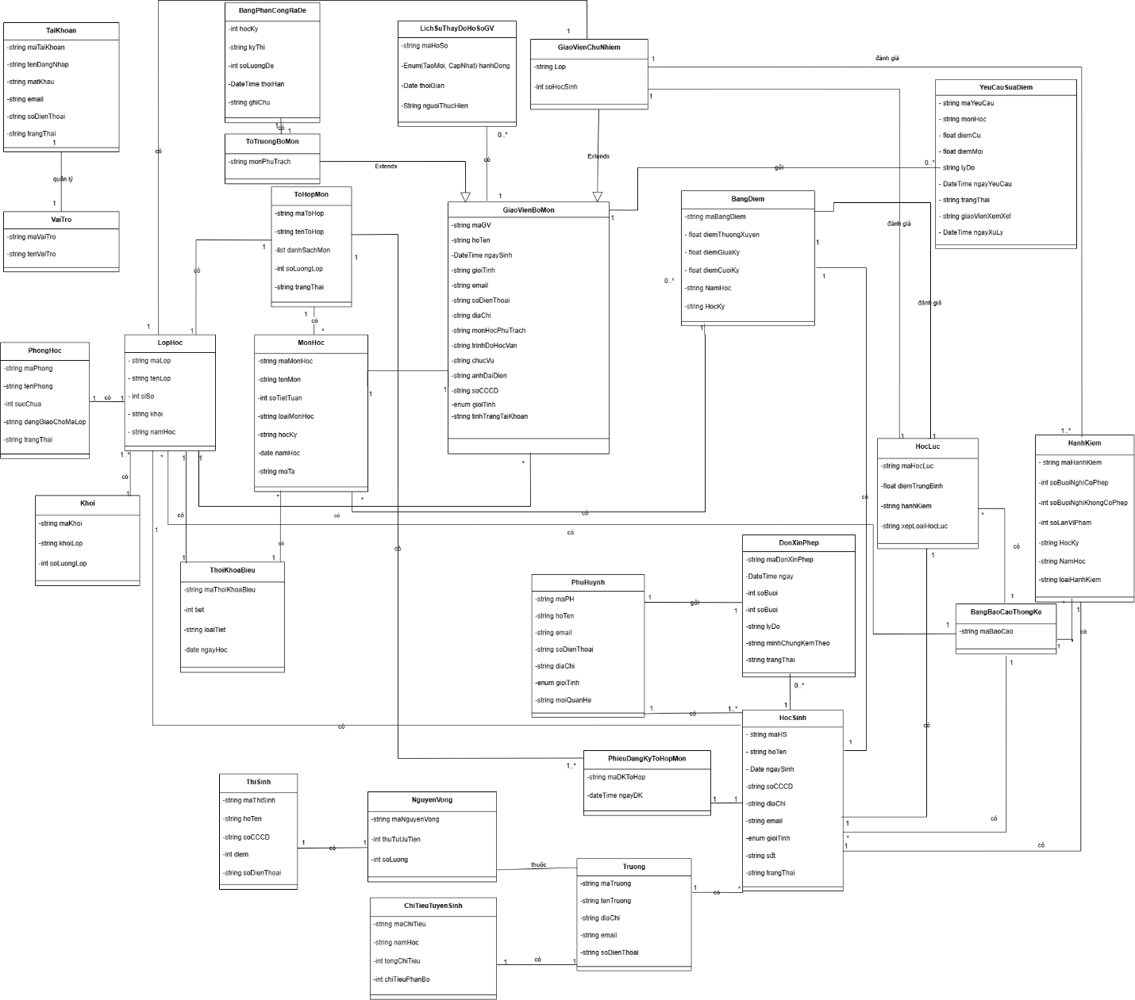

- Vẽ sequence diagram
- Cấp tài khoản cho trường
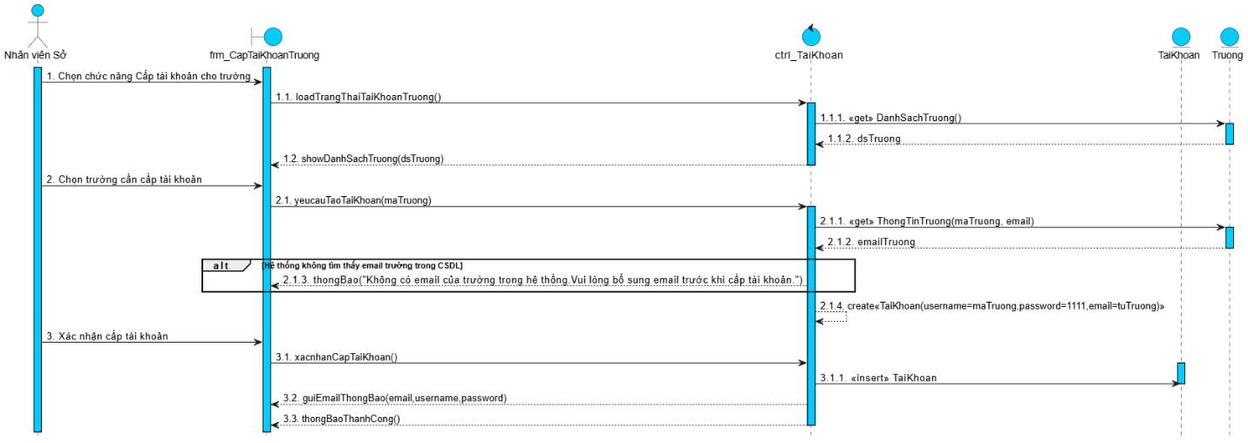
- Phân bổ chỉ tiêu tuyển sinh
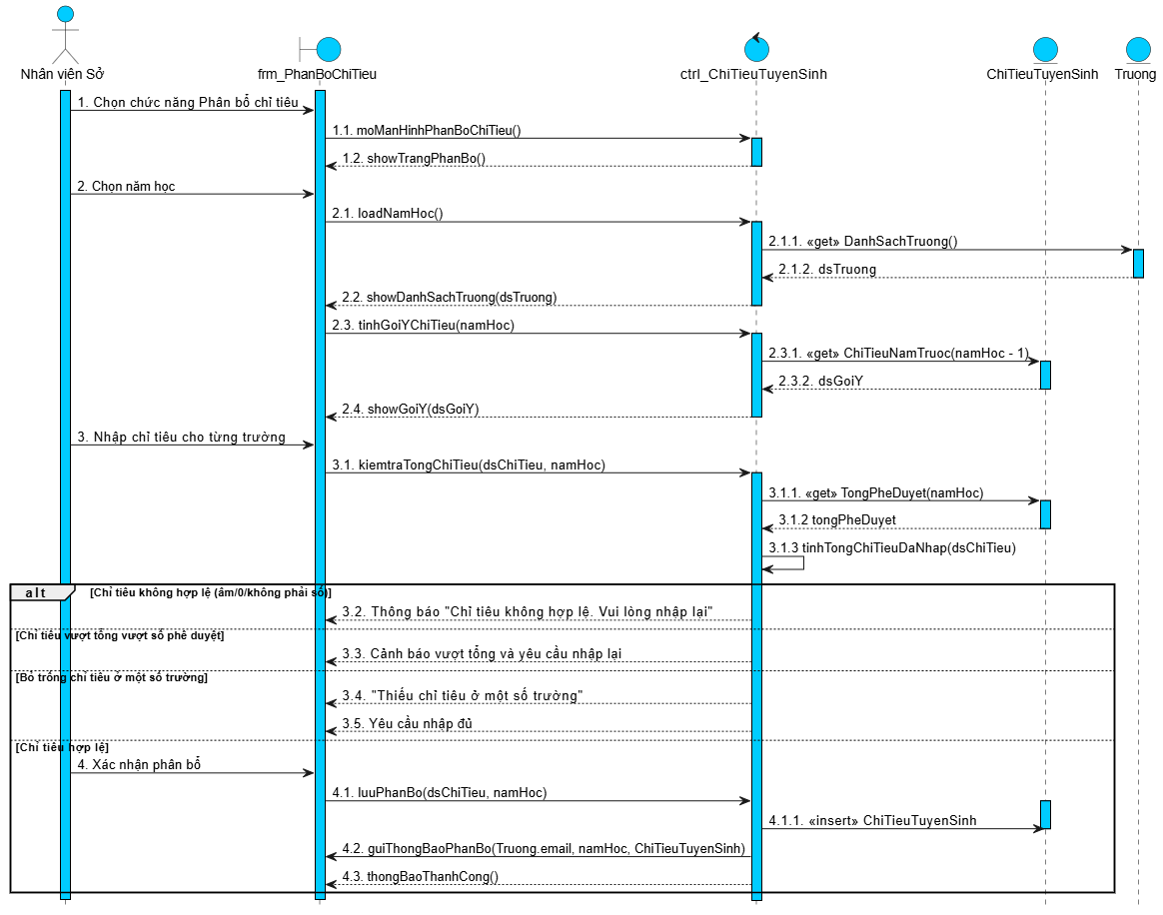
- Đăng ký nguyện vọng
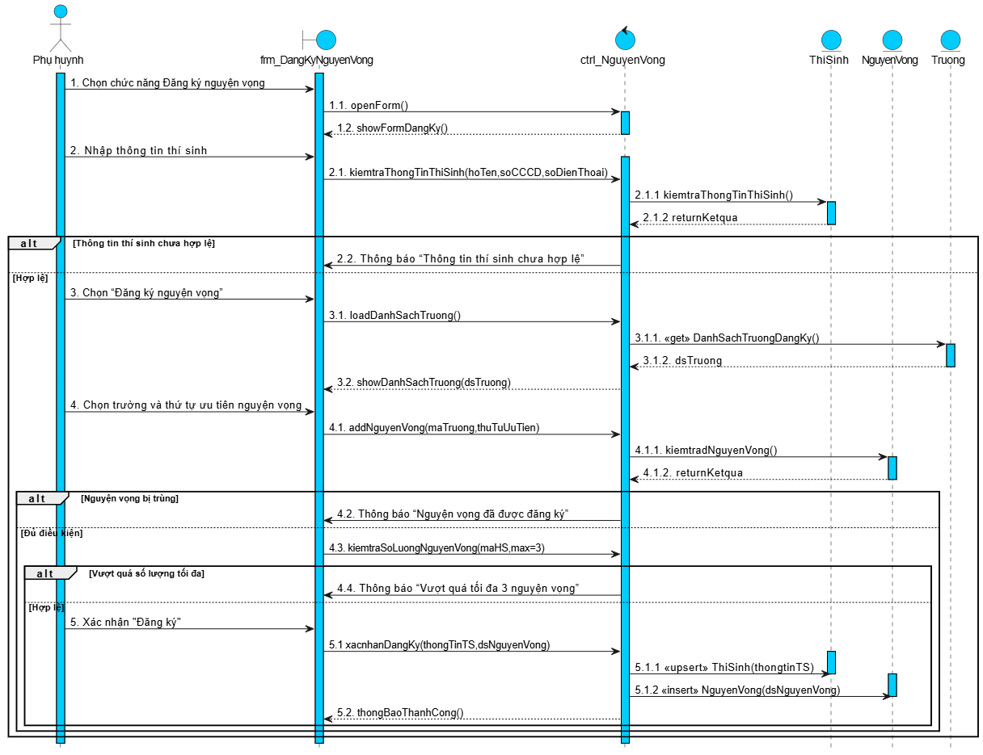

- Xem thống kê điểm số và hạnh kiểm
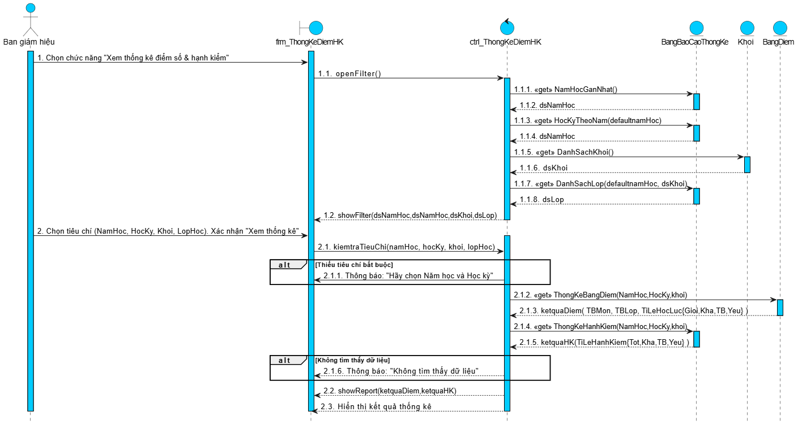

- Nhập điểm
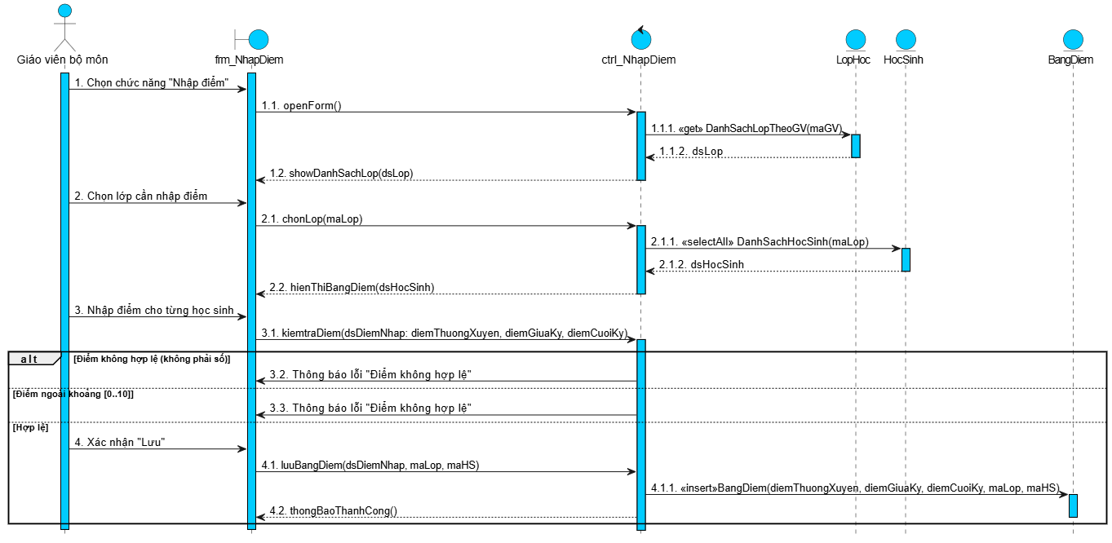

- Xem điểm
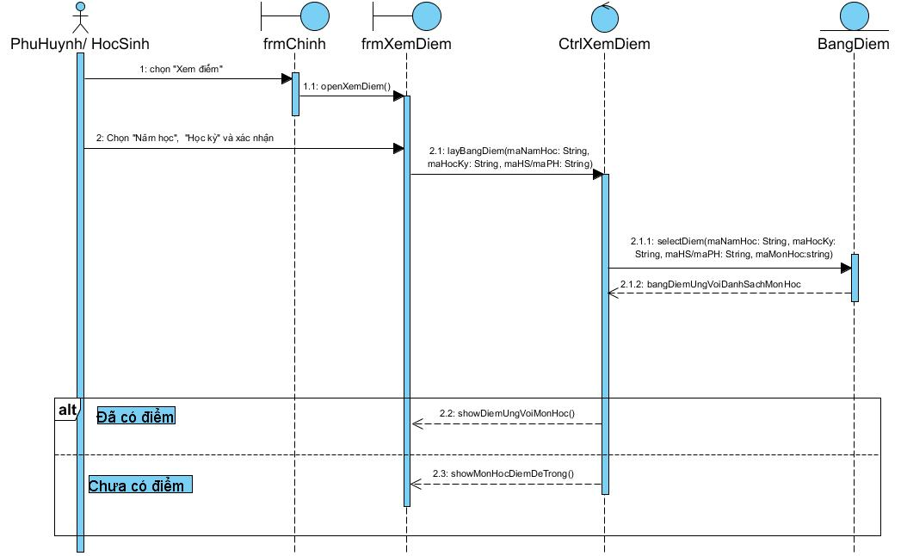
- Quản lý hồ sơ giáo viên
- Tạo hồ sơ
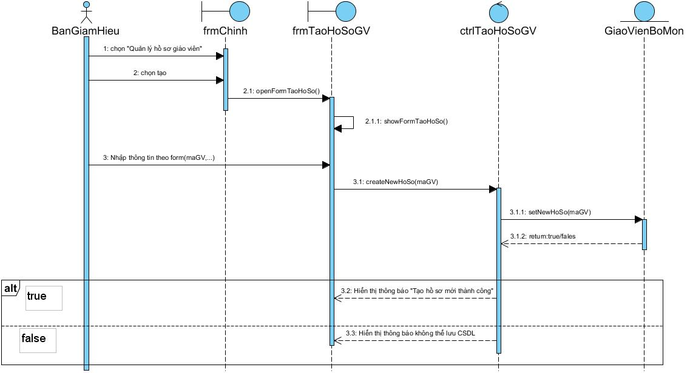

- Xem hồ sơ
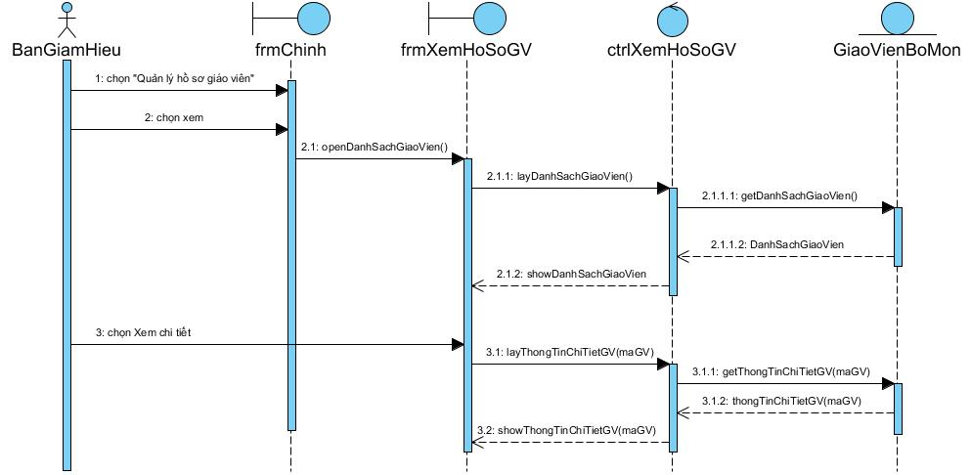
- Cập nhật
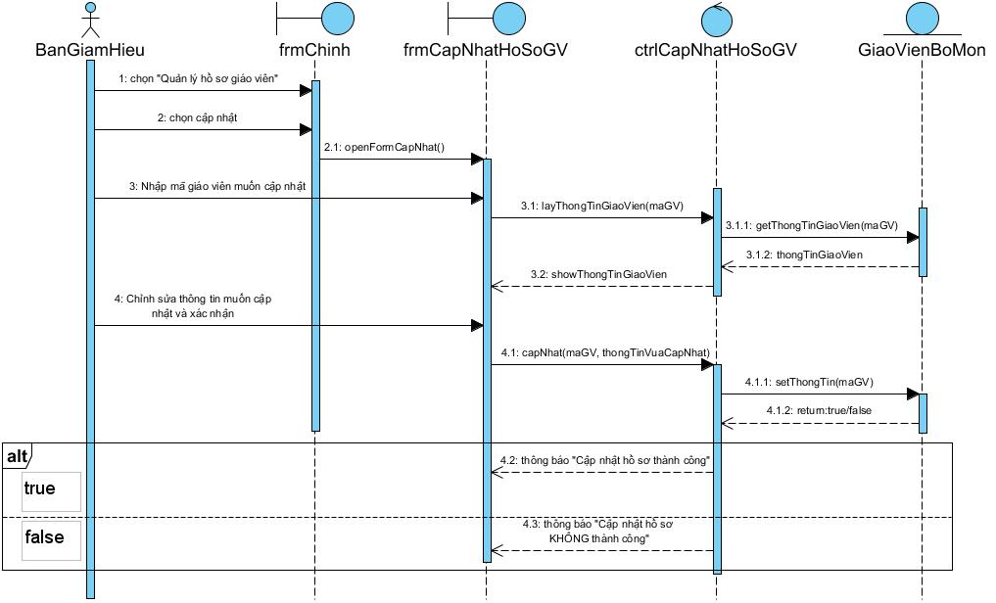

- Phân công giảng dạy và phòng học
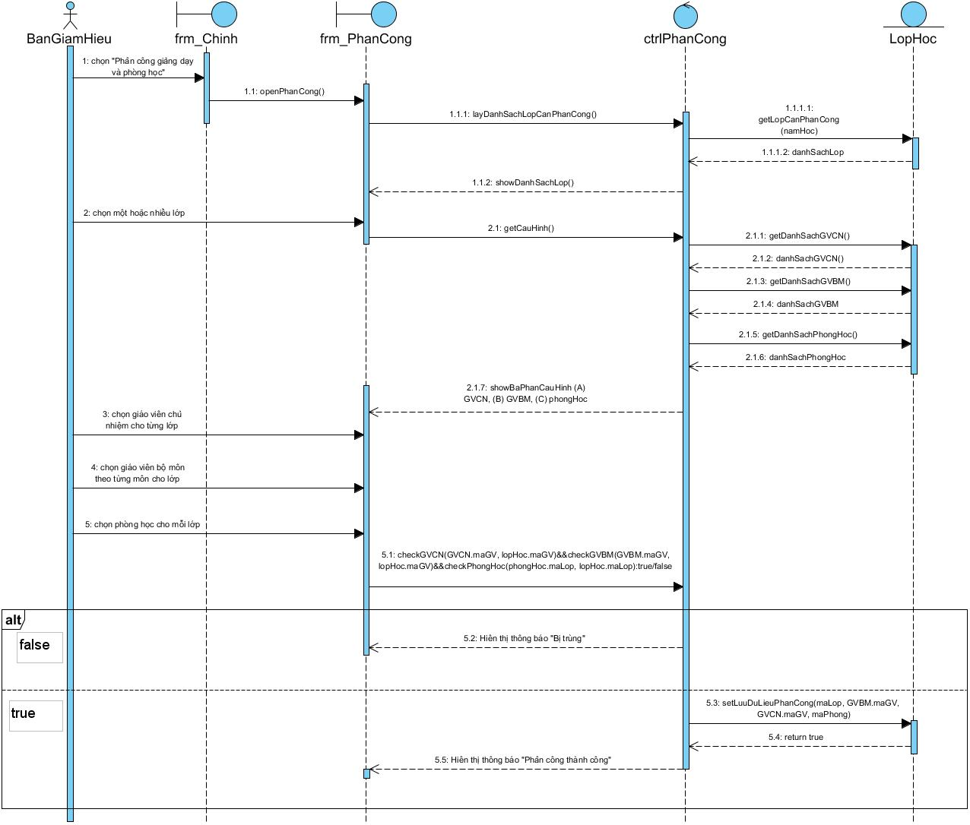
- Xem lịch dạy
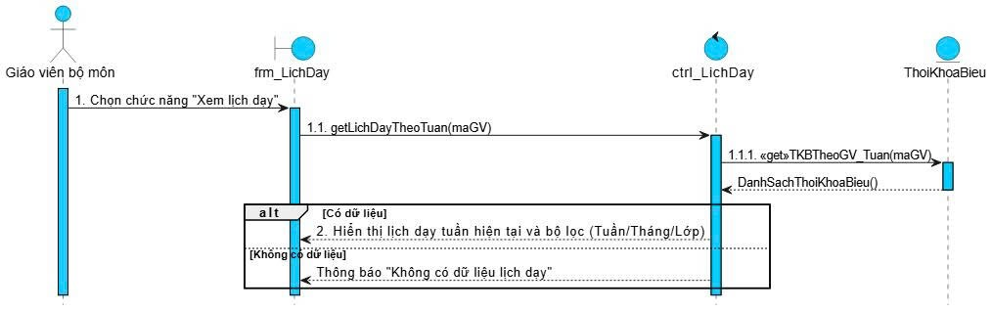

- Phân công giáo viên ra đề thi
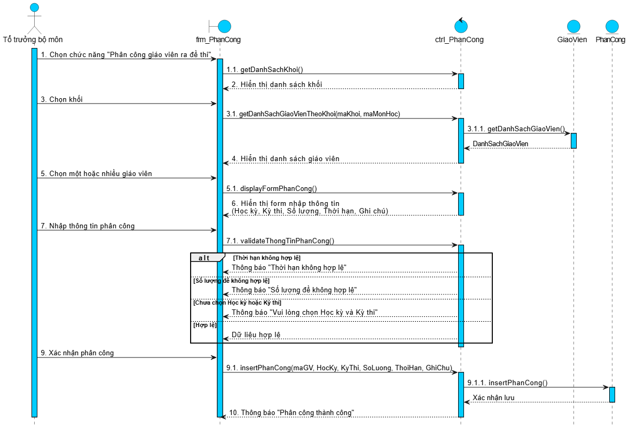

- Sắp xếp thời khóa biểu
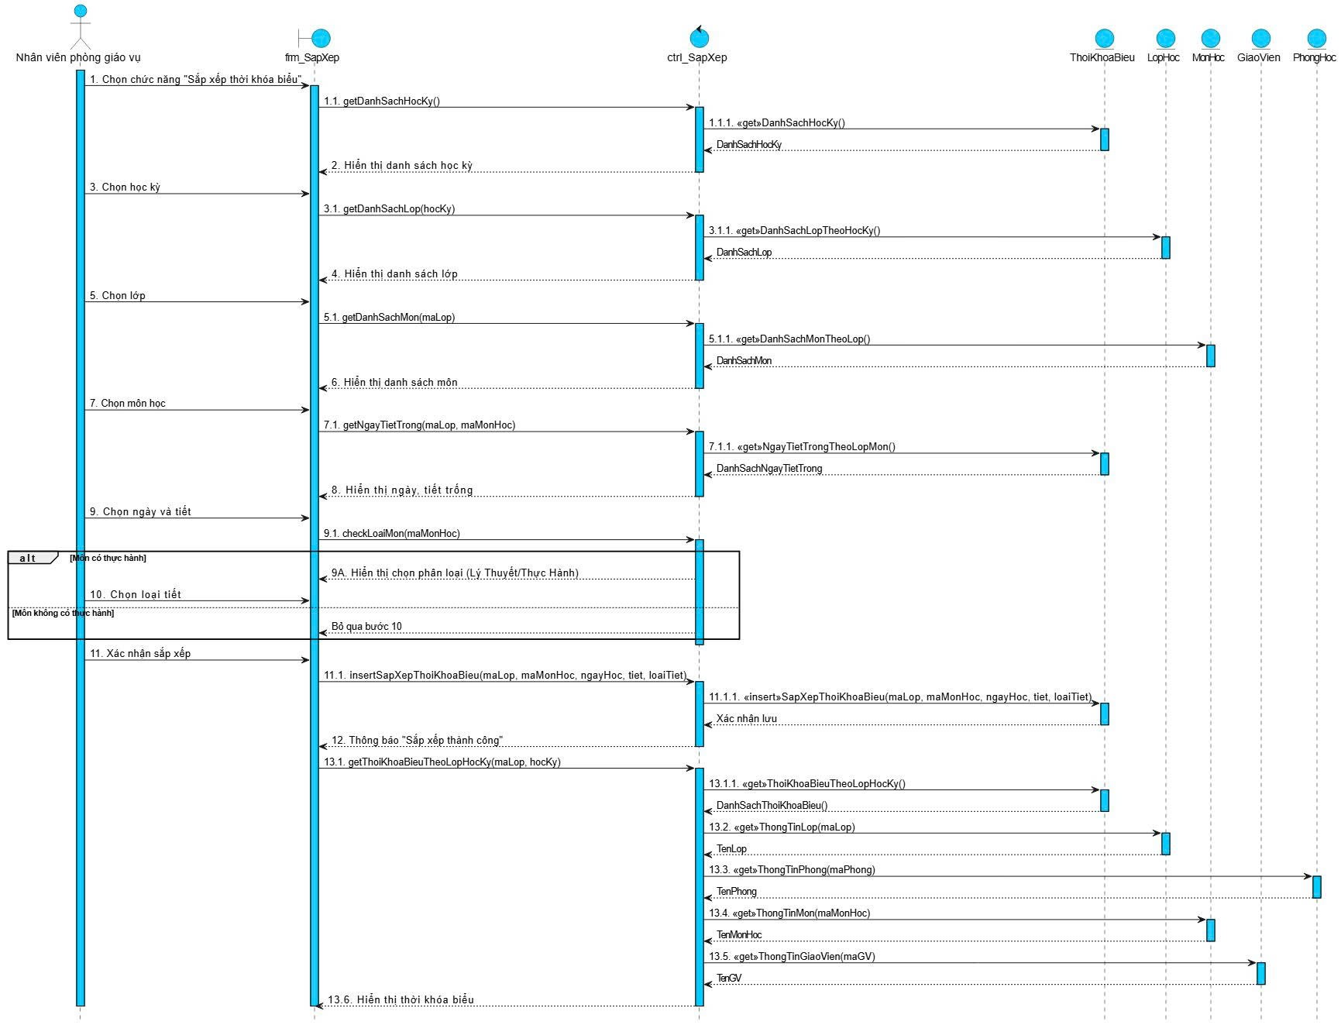
- Xem thời khóa biểu
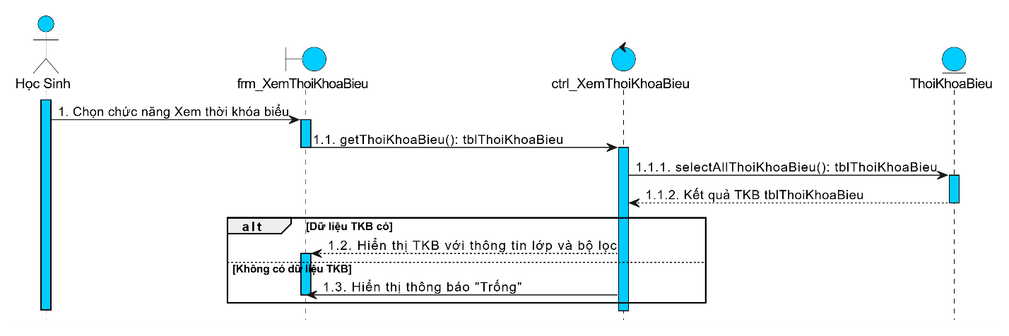

- Xem Hạnh Kiểm
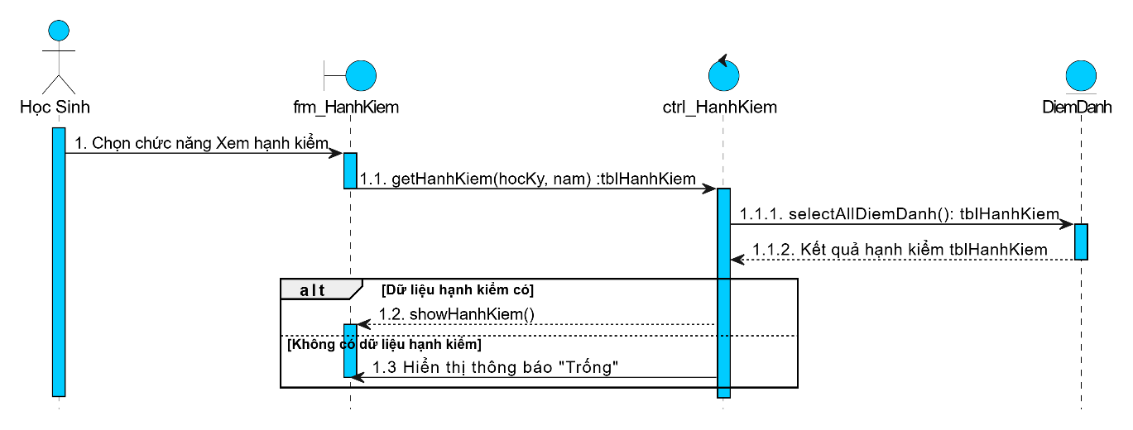

- Đăng ký tổ hợp môn
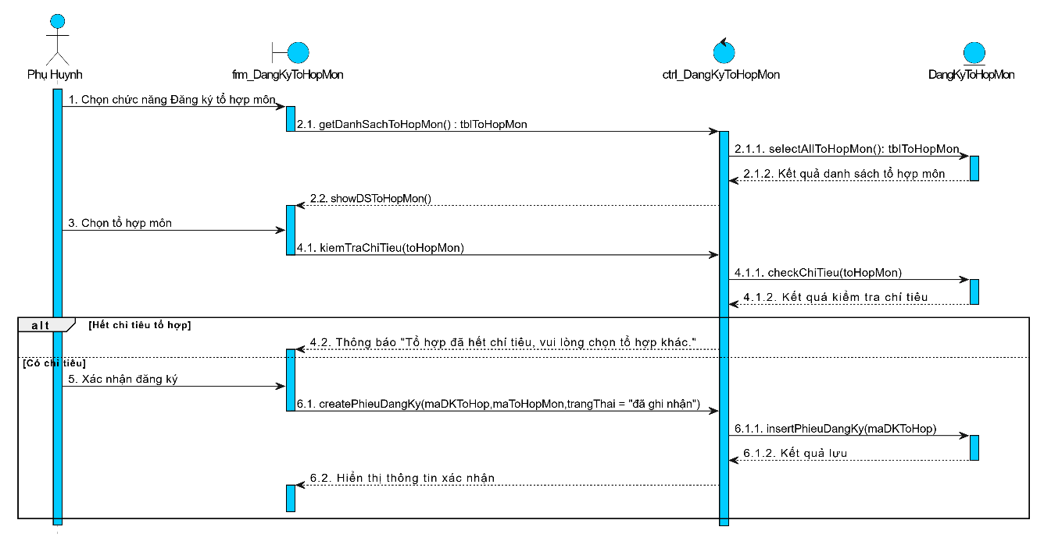

- Gửi đơn xin vắng học
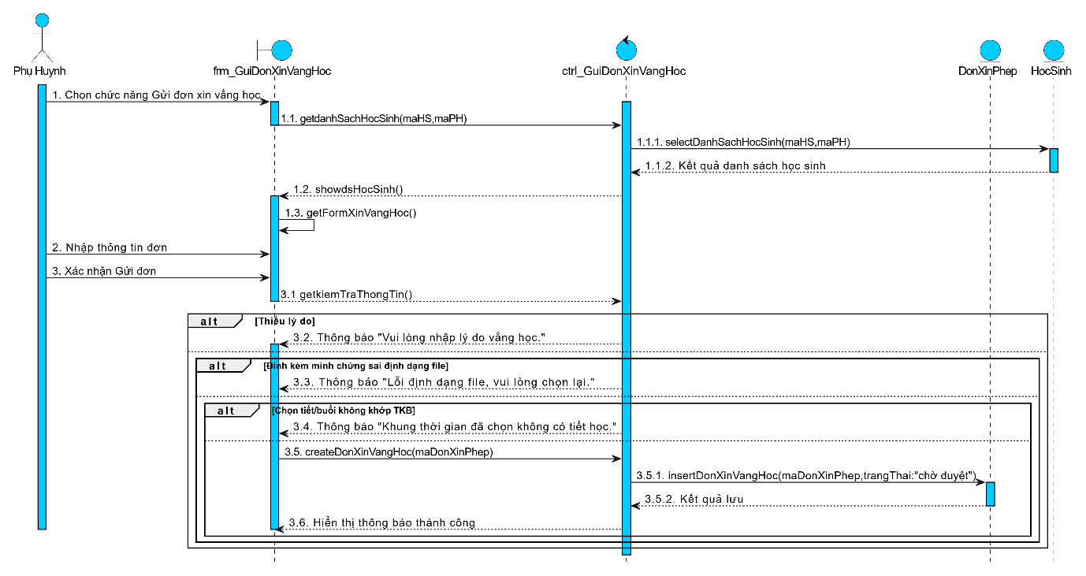

- Duyệt đơn sửa điểm
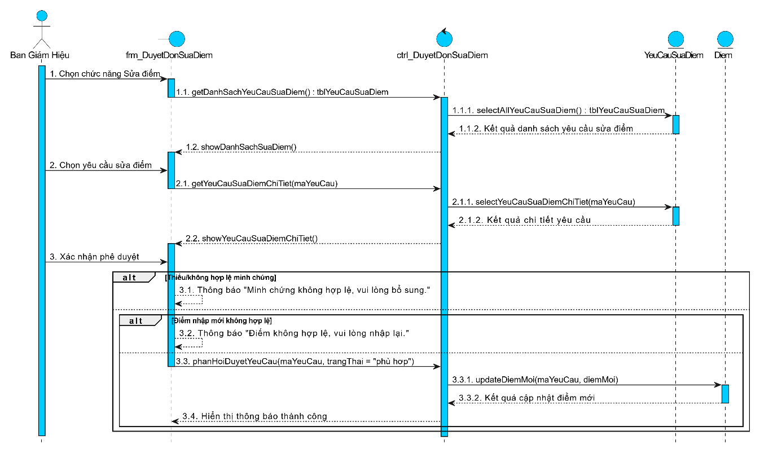

- Xem thông tin lớp phụ trách
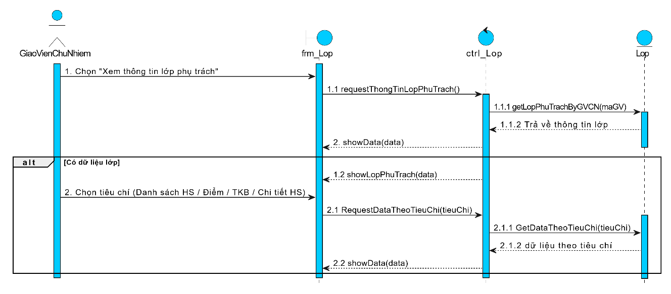

- Xếp loại học lực và hạnh kiểm
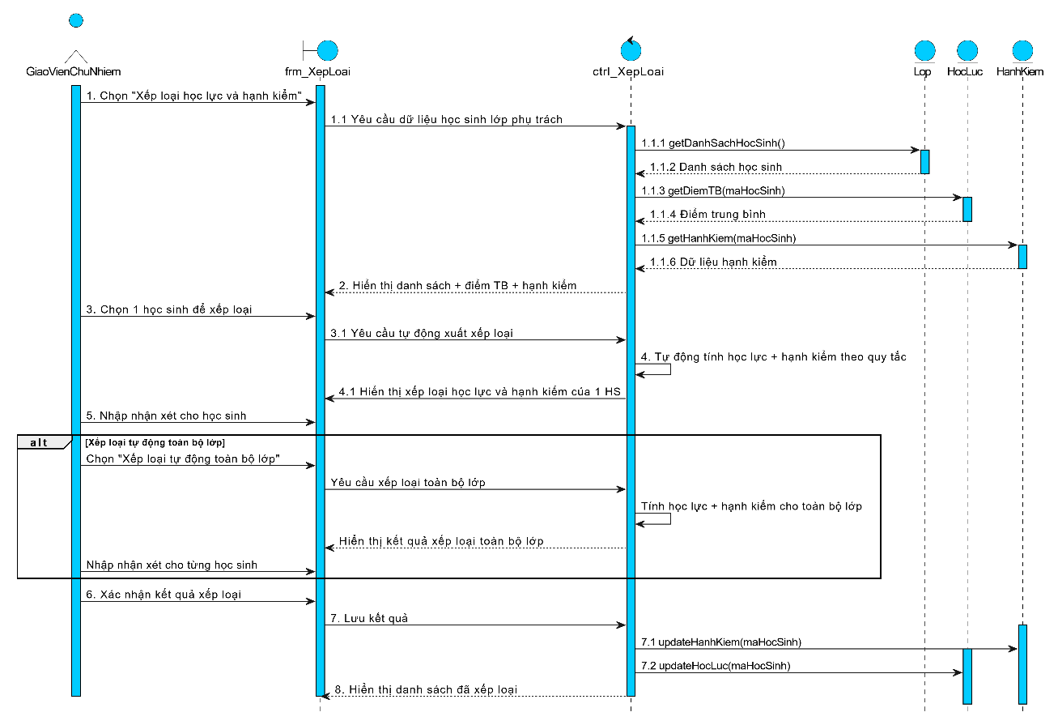

- Xem báo cáo - thống kê từ trường
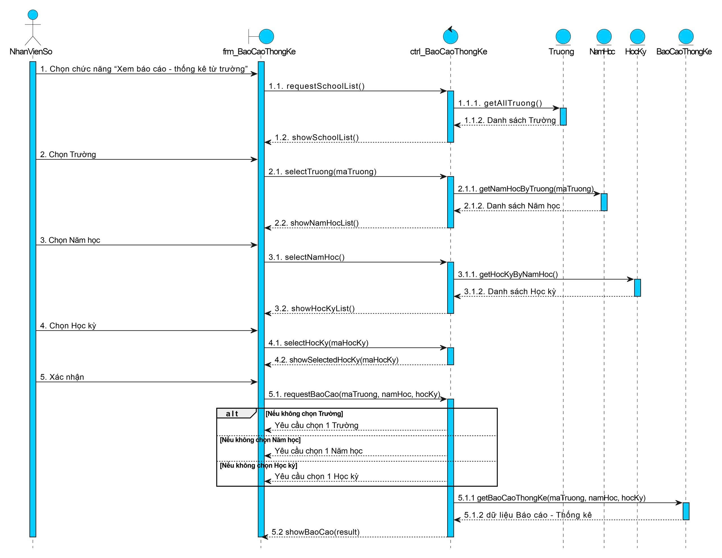
- Yêu cầu sửa điểm

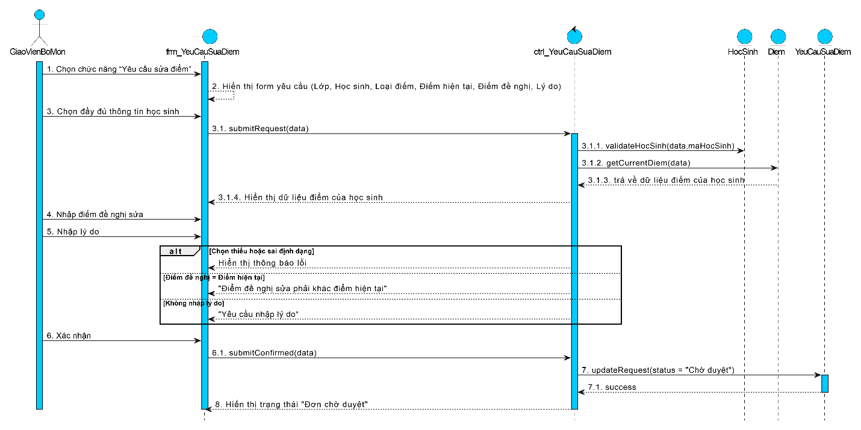

- Quản lý hồ sơ học sinh
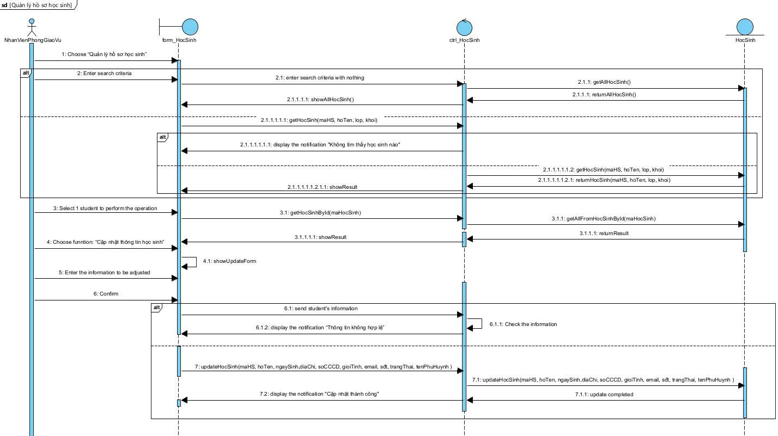
- Tạo các tổ hợp môn
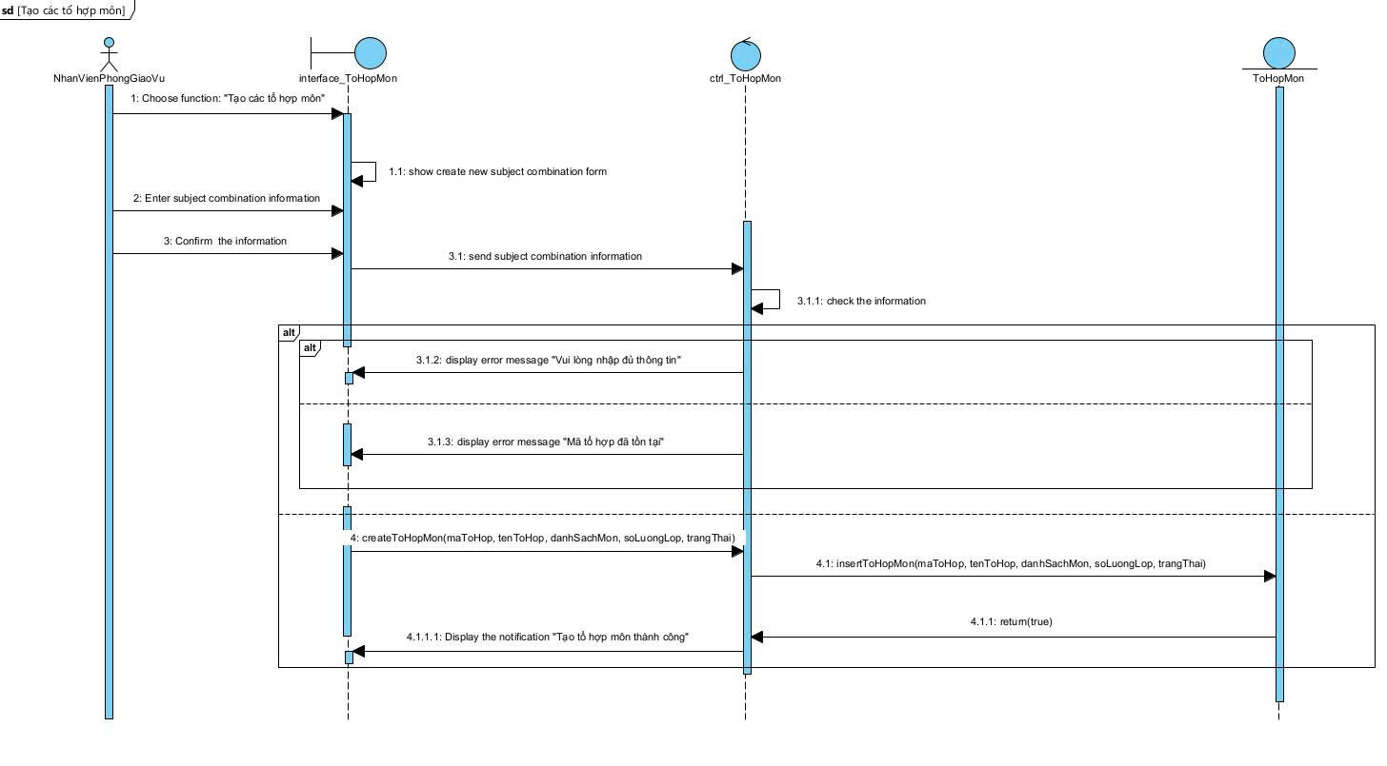

- Quản lý tài khoản & phân quyền
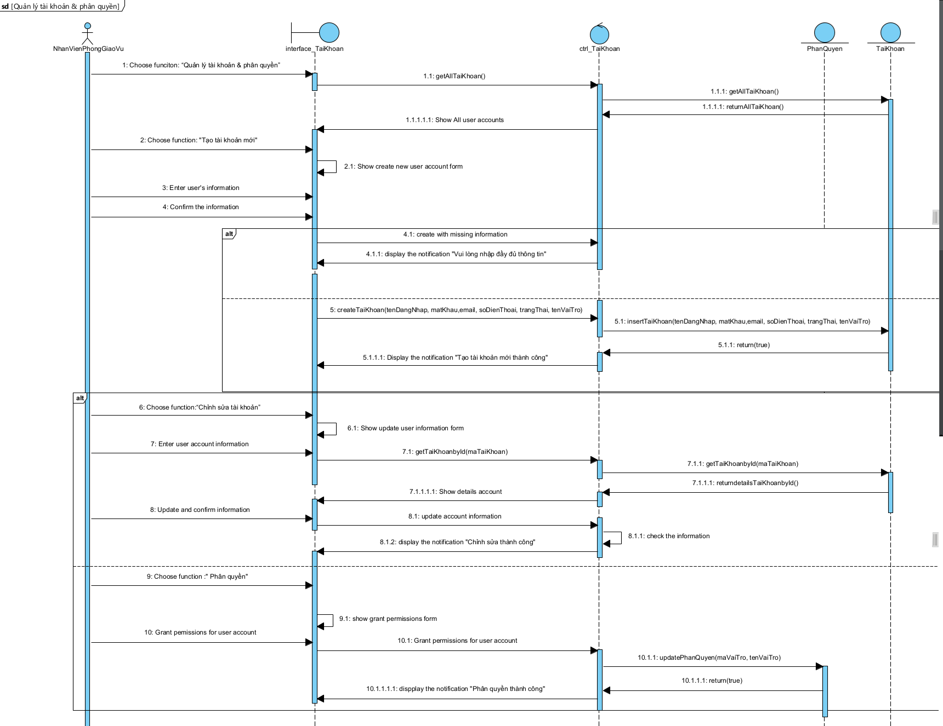

- Nhập điểm tuyển sinh
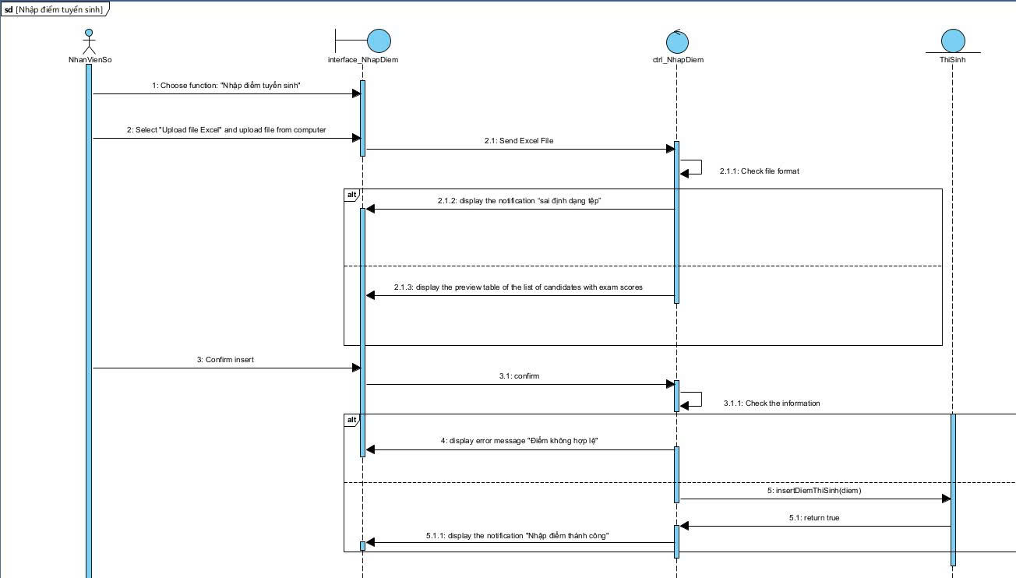
- Chọn tổ hợp môn

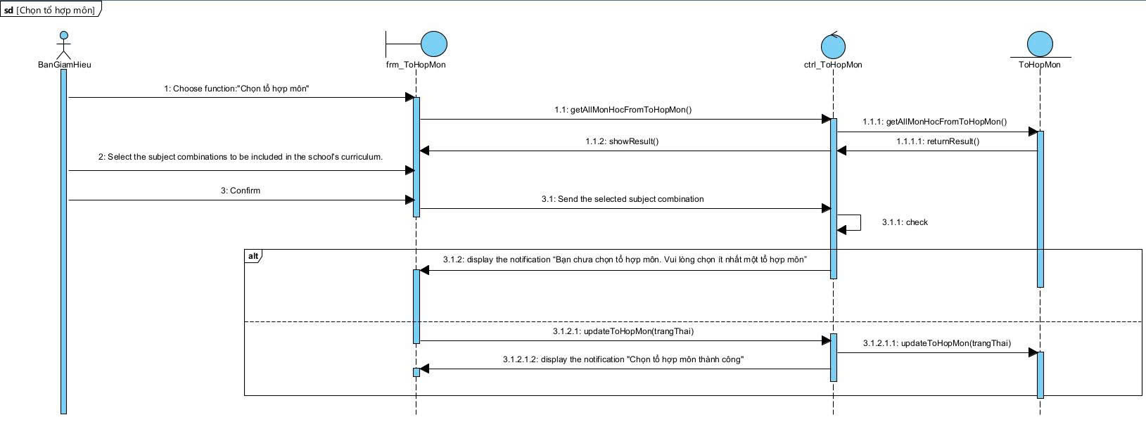
- Vẽ class diagram
Đặc tả Class
<Các thuộc tính: Tên, kiểu dữ liệu, kích thước
Các phương thức:
Tên
Mô tả
Tham số đầu vào: Tên, kiểu dữ liệu, kích thước
Kết quả đầu ra: Tên, kiểu dữ liệu, kích thước
Luồng xử lý
Điều kiện bắt đầu>
Chương 3: Thiết kế hệ thống
- Giao diện
<Các giao diện chính>
- CSDL
<Mô hình quan hệ>
<Mô tả chi tiết về CSDL:>
<Danh sách các bảng:>
<Tên bảng>
Tên cột | Kiểu dữ liệu | Ràng buộc | Giá trị mặc định | Cho phép NULL
<tên cột 1 > | <Kiểu dữ liệu cột 1> | <PK/FK/check/…> | <giá trị mặc định khi nhận giá trị NULL> | <x: là được phép NULL; để trống: không được phép nhận giá trị NULL
<Diễn giải về ý nghĩa của cột/ các giá trị của cột. Ví dụ cột giới tính: chỉ nhận hai giá trị là 0 và 1, 1: nam, 0: nữ,….>
<tên cột 2 > | <Kiểu dữ liệu cột 2> | <PK/FK/check/…> | <giá trị mặc định khi nhận giá trị NULL> | <x: là được phép NULL; để trống: không được phép nhận giá trị NULL
….

Chương 4: Hiện thực bài toán
- Công cụ sử dụng
- Cài đặt hệ thống
Chương 5: Đánh giá hệ thống

Test ID | Chức năng | Điều kiện trước | Mô tả | Dữ liệu Test | Kết quả mong muốn | Kết quả thực tế | Pass/Fail
<Mã use case> | <Tên use case> | <Tiền điều kiện trong đặc tả use case> | <tình huống thực hiện use case thành công – tình huống trong basic flow của use case> | <bộ dữ liệu để thực hiện use case thành công> | <Kết quả theo đặc tả use case.  Tham khảo phần hậu điều kiện  Và basic flow trong đặc tả use case> | <Kết quả khi thực thi trên ứng dụng> | <Nếu kết quả mong muốn trùng khớp với kết quả thực tế 🡪 Pass  Ngược lại là Fail>
 |  |  | <tình huống lỗi 1– tình huống trong alternative flow hoặc exception> | <Bộ dữ liệu dẫn đến lỗi như trong mô tả> | <Kết quả theo đặc tả use case.  Tham khảo các xử lý phần alternative  flow hoặc exception trong đặc tả  use case>
 |  |  | <tình huống lỗi 2 – tình huống trong alternative flow hoặc exception>
 |  |  | … | …
… | … | … | … | … | … | …

